Проект

Об утверждении границ зон охраны объектов культурного наследия Аксубаевского муниципального района Республики Татарстан, особых режимов использования земель и требований
к градостроительным регламентам
в границах данных зон

В соответствии с Федеральным законом от 25 июня 2002 года № 73-ФЗ
«Об объектах культурного наследия (памятниках истории и культуры) народов Российской Федерации», Положением о зонах охраны объектов культурного наследия (памятников истории и культуры) народов Российской Федерации, утвержденным постановлением Правительства Российской Федерации
от 12 сентября 2015 года № 972 «Об утверждении Положения о зонах охраны объектов культурного наследия (памятников истории и культуры) народов Российской Федерации и о признании утратившими силу отдельных положений нормативных правовых актов Правительства Российской Федерации», Законом Республики Татарстан от 1 апреля 2005 года № 60-ЗРТ «Об объектах культурного наследия в Республике Татарстан» Кабинет Министров Республики Татарстан ПОСТАНОВЛЯЕТ:

1. Утвердить прилагаемые:
границы зон охраны объекта культурного наследия регионального значения «Банк», 1913 г., расположенного по адресу: Республика Татарстан, Аксубаевский муниципальный район, пгт Аксубаево, ул. Советская, дом 7, особый режим использования земель и требования к градостроительным регламентам в границах данных зон;
границы зон охраны объекта культурного наследия регионального значения «Мечеть», 1911 г., расположенного по адресу: Республика Татарстан, Аксубаевский муниципальный район, с. Новое Узеево, ул. Салимжанова, д. 12, особый режим использования земель и требования к градостроительным регламентам в границах данных зон;
границы зон охраны объекта культурного наследия регионального значения «Мечеть», 1909 г., расположенного по адресу: Республика Татарстан, Аксубаевский муниципальный район, с. Новое Ибрайкино, ул. Ленина, д. 27А, особый режим использования земель и требования к градостроительным регламентам в границах данных зон;
границы зон охраны объекта культурного наследия регионального значения «Церковь Святого Дмитрия», 1909-1917 гг., расположенного по адресу: Республика Татарстан, Аксубаевский муниципальный район, село Русская Киреметь,
улица Лашевка, 13, особый режим использования земель и требования
к градостроительным регламентам в границах данных зон;
границы зон охраны объекта культурного наследия регионального значения «Мечеть», 1920-х гг., расположенного по адресу: Республика Татарстан, Аксубаевский муниципальный район, с. Старый Татарский Адам, ул. Луговая, д. 8, особый режим использования земель и требования к градостроительным регламентам в границах данных зон.
2. Комитету Республики Татарстан по охране объектов культурного наследия обеспечить внесение сведений о наличии зон охраны объектов культурного наследия, расположенных на территории Аксубаевского муниципального района Республики Татарстан в единый государственный реестр объектов культурного наследия (памятников истории и культуры) народов Российской Федерации
и Единый государственный реестр недвижимости.
3. Установить, что настоящее постановление вступает в силу с 1 марта
2027 года.

Премьер-министр
Республики Татарстан А.В. Песошин

Утверждены
постановлением
Кабинета Министров
Республики Татарстан
от ________2026 № _____

Границы зон охраны объекта культурного наследия регионального значения «Банк», 1913 г., расположенного по адресу: Республика Татарстан, Аксубаевский муниципальный район, пгт Аксубаево, ул. Советская, дом 7, особый режим использования земель и требования к градостроительным регламентам в границах данных зон

Карта (схема) границ зон охраны объекта культурного наследия регионального значения «Банк», 1913 г.
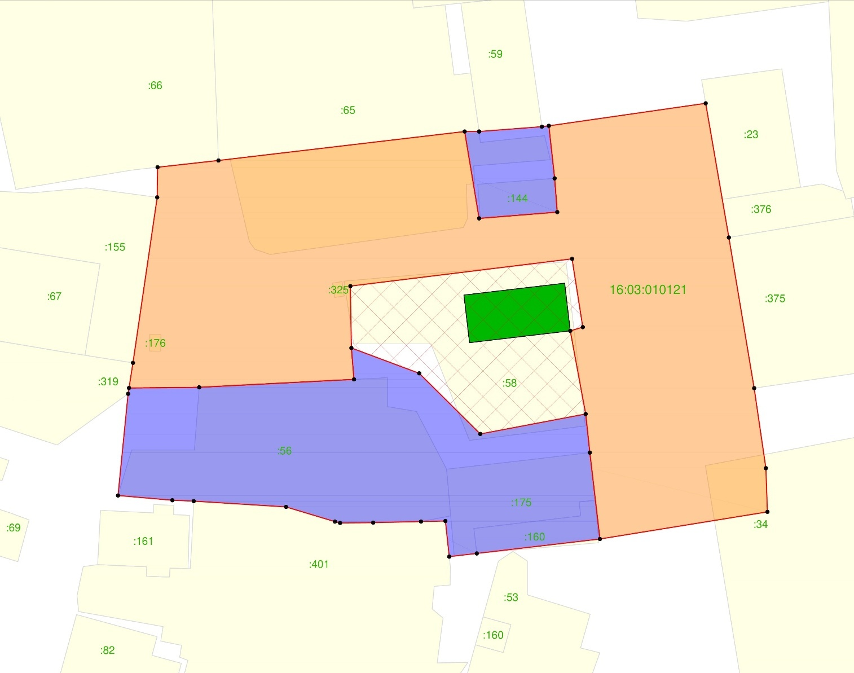
Республика Татарстан, Аксубаевский муниципальный район, пгт Аксубаево

Масштаб: 1: 1 000
Условные обозначения:

– граница объекта

– граница земельного участка

16:16:060503 – номер кадастрового квартала

:32 – кадастровый номер земельного участка

 – объект культурного наследия регионального значения «Банк», 1913 г., расположенный по адресу: Республика Татарстан, Аксубаевский муниципальный район, пгт Аксубаево,

ул. Советская, дом 7

 – границы территории объекта культурного наследия

 – охранная зона объекта культурного наследия ОЗ
 – зона регулирования застройки и хозяйственной деятельности ЗРЗ

Охранная зона ОЗ объекта культурного наследия регионального значения «Банк», 1913 г., адрес (местоположение): Республика Татарстан, Аксубаевский муниципальный район, пгт Аксубаево, ул. Советская, дом 7
Раздел 1

Сведения об объекте
№  п/п | Характеристики объекта | Описание характеристик
1 | Местоположение объекта | Республика Татарстан, Аксубаевский муниципальный район, пгт Аксубаево
2 | Площадь объекта +/- величина погрешности определения площади (Р +/- Дельта Р) | 5 900 кв.м +/- 27 кв.м
3 | Иные характеристики объекта | -

Раздел 2
Сведения о местоположении границ объекта
1. Система координат: МСК-16 (зона 1)
2. Сведения о характерных точках границ объекта
Обозначение характерных точек границ | Координаты, метров |  | Метод определения координат характерной точки | Средняя квадратическая погрешность положения характерной точки (Mt), метров | Описание обозначения точки на местности (при наличии)
Обозначение характерных точек границ | X | Y | Метод определения координат характерной точки |  | Описание обозначения точки на местности (при наличии)
1 | 2 | 3 | 4 | 5 | 6
1 | 371392.60 | 2221233.38 | Аналитический | 0.1 | -
2 | 371394.00 | 2221246.00 | Аналитический | 0.1 | -
3 | 371400.00 | 2221297.00 | Аналитический | 0.1 | -
4 | 371382.00 | 2221300.00 | Аналитический | 0.1 | -
5 | 371383.30 | 2221316.18 | Аналитический | 0.1 | -
6 | 371390.29 | 2221315.64 | Аналитический | 0.1 | -
7 | 371401.18 | 2221314.44 | Аналитический | 0.1 | -
8 | 371405.84 | 2221346.94 | Аналитический | 0.1 | -
9 | 371378.04 | 2221351.74 | Аналитический | 0.1 | -
10 | 371346.82 | 2221356.98 | Аналитический | 0.1 | -
11 | 371330.25 | 2221359.41 | Аналитический | 0.1 | -
12 | 371321.19 | 2221359.73 | Аналитический | 0.1 | -
13 | 371315.57 | 2221325.02 | Аналитический | 0.1 | -
14 | 371333.47 | 2221322.93 | Аналитический | 0.1 | -
1 | 2 | 3 | 4 | 5 | 6
15 | 371341.47 | 2221322.07 | Аналитический | 0.1 | -
16 | 371358.70 | 2221318.88 | Аналитический | 0.1 | -
17 | 371359.47 | 2221321.47 | Аналитический | 0.1 | -
18 | 371373.62 | 2221319.25 | Аналитический | 0.1 | -
19 | 371367.97 | 2221273.32 | Аналитический | 0.1 | -
20 | 371355.15 | 2221273.53 | Аналитический | 0.1 | -
21 | 371348.65 | 2221274.07 | Аналитический | 0.1 | -
22 | 371347.00 | 2221242.00 | Аналитический | 0.1 | -
23 | 371346.86 | 2221227.46 | Аналитический | 0.1 | -
24 | 371352.07 | 2221228.28 | Аналитический | 0.1 | -
25 | 371386.36 | 2221233.30 | Аналитический | 0.1 | -
1 | 371392.60 | 2221233.38 | Аналитический | 0.1 | -
3. Сведения о характерных точках части (частей) границы объекта
Обозначение характерных точек части границы | Координаты, метров |  | Метод определения координат характерной точки | Средняя квадратическая погрешность положения характерной точки (Mt), метров | Описание обозначения точки на местности (при наличии)
Обозначение характерных точек части границы | X | Y | Метод определения координат характерной точки |  | Описание обозначения точки на местности (при наличии)

1 | 2 | 3 | 4 | 5 | 6
- | - | - | - | - | -

Раздел 3
Сведения о местоположении измененных (уточненных) границ объекта
1. Система координат: МСК-16
2. Сведения о характерных точках границ объекта
Обозначение характерных точек границ | Существующие координаты, метров |  | Измененные (уточненные) координаты, метров |  | Метод определения координат характерной точки | Средняя квадратическая погрешность положения характерной точки (Mt), метров | Описание обозначения точки на местности (при наличии)
Обозначение характерных точек границ | X | Y | X | Y | Метод определения координат характерной точки |  | Описание обозначения точки на местности (при наличии)
1 | 2 | 3 | 4 | 5 | 6 | 7 | 8
- | - | - | - | - | - | - | -
3. Сведения о характерных точках части (частей) границы объекта
1 | 2 | 3 | 4 | 5 | 6 | 7 | 8
- | - | - | - | - | - | - | -
Раздел 4
Схема расположения границ
охранной зоны ОЗ объекта культурного наследия регионального значения «Банк», 1913 г., адрес (местоположение): Республика Татарстан, Аксубаевский муниципальный район, пгт Аксубаево, ул. Советская, дом 7
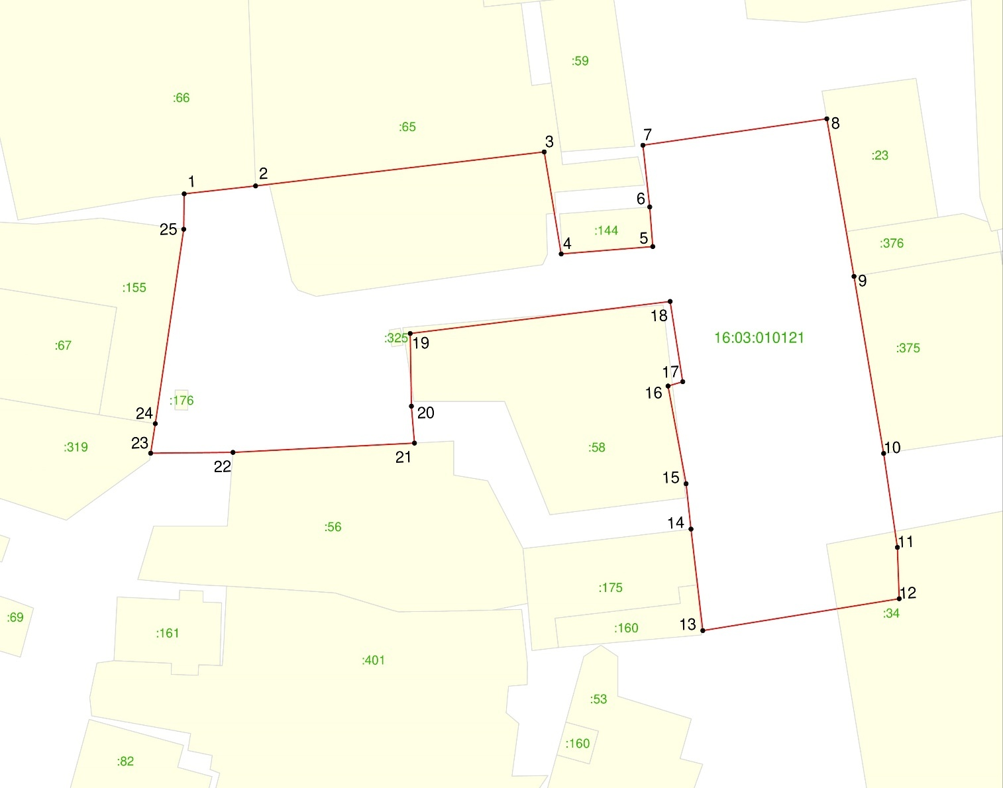
Республика Татарстан, Аксубаевский муниципальный район, пгт Аксубаево

Масштаб: 1: 1 000
Условные обозначения:
• 1 | – обозначение характерной точки границ
 | – граница охранной зоны объекта культурного наследия
 | – граница земельного участка
16:16:060503 | – номер кадастрового квартала
:32 | – кадастровый номер земельного участка

Особый режим использования земель и требования к градостроительным регламентам в границах охранной зоны ОЗ объекта культурного наследия регионального значения «Банк», 1913 г., адрес (местоположение):
Республика Татарстан, Аксубаевский муниципальный район, пгт Аксубаево,
ул. Советская, дом 7

1. Запрещается:
1.1. Строительство, за исключением линейных объектов и применения специальных мер, направленных на сохранение и (или) восстановление (регенерацию) историко-градостроительной и (или) природной среды объекта культурного наследия (восстановление, воссоздание, восполнение частично или полностью утраченных элементов и (или) характеристик историко-градостроительной и (или) природной среды).
1.2. Использование строительных технологий, оказывающих негативное воздействие на объекты культурного наследия и историческую застройку.
1.3. Размещение взрыво- и пожароопасных объектов, угрожающих сохранности объектов культурного наследия;
1.4. Строительство линейных объектов наземным и надземным способом следующих видов: трубопроводов, линий электропередачи, линий связи,
за исключением случаев, если такое строительство направлено на минимизацию негативного воздействия на объект культурного наследия и его историко-градостроительную и (или) природную среду, или необходимо для обеспечения его функционирования или обеспечения жизнедеятельности населения.
1.5. Размещение рекламы: рекламных конструкций, размером информационного поля по короткой стороне более 1,2 метра и по длинной стороне более 1,7 метра, высотой конструкции более 2,5 метра.
1.6. Размещение базовых станций сотовой связи, башенных и антенно­ мачтовых конструкций, включая телевизионные и радиоантенны. Этот запрет
не применяется к базовым станциям сотовой связи, башенным и антенно-мачтовым конструкциям, включая телевизионные и радиоантенны, которые размещены
до 1 марта 2025 г., и не ограничивает проведение работ по ремонту и модернизации базовых станций сотовой связи, башенных и антенно-мачтовых конструкций, включая телевизионные и радиоантенны, в пределах их объемно­ пространственных параметров.
1.7. Проведение работ в области благоустройства, включающих следующие работы:
- размещение вдоль улицы перед объектом культурного наследия деревьев;
- установка ограждений (кроме временных ограждающих конструкций)
из бетона, металлопрофиля, шифера, окраска ограждений в яркие тона;
- размещение площадок для мусоросборников и контейнеров для отходов перед объектом культурного наследия;
- размещение остановочных пунктов общественного транспорта со сплошным непрозрачным заполнением. Исключение составляют случаи, если такие работы
не оказывают негативного воздействия на объект культурного наследия, или
не нарушают характеристики его историко-градостроительной среды, или необходимы для обеспечения его функционирования или обеспечения жизнедеятельности населения.
Исключение составляют случаи, если такие работы не оказывают негативного воздействия на объект культурного наследия, или не нарушают характеристики его историко-градостроительной среды, или необходимы для обеспечения его функционирования или обеспечения жизнедеятельности населения.
1.8. Размещение отходов производства и потребления, устройство складов
и захоронений ядохимикатов.

Зона регулирования застройки и хозяйственной деятельности ЗРЗ объекта культурного наследия регионального значения «Банк», 1913 г., адрес (местоположение): Республика Татарстан, Аксубаевский муниципальный район, пгт Аксубаево, ул. Советская, дом 7

Раздел 1

Сведения об объекте
№  п/п | Характеристики объекта | Описание характеристик
1 | Местоположение объекта | Республика Татарстан, Аксубаевский муниципальный район, пгт Аксубаево
2 | Площадь объекта +/- величина погрешности определения площади (Р +/- Дельта Р) | 2 908 кв.м +/- 19 кв.м
3 | Иные характеристики объекта | -

Раздел 2
Сведения о местоположении границ объекта
1. Система координат: МСК-16 (зона 2)
2. Сведения о характерных точках границ объекта
Обозначение характерных точек границ | Координаты, метров |  | Метод определения координат характерной точки | Средняя квадратическая погрешность положения характерной точки (Mt), метров | Описание обозначения точки на местности (при наличии)
Обозначение характерных точек границ | X | Y | Метод определения координат характерной точки |  | Описание обозначения точки на местности (при наличии)
1 | 2 | 3 | 4 | 5 | 6
- | - | - | - | - | -
3. Сведения о характерных точках части (частей) границы объекта
Обозначение характерных точек части границы | Координаты, метров |  | Метод определения координат характерной точки | Средняя квадратическая погрешность положения характерной точки (Mt), метров | Описание обозначения точки на местности (при наличии)
Обозначение характерных точек части границы | X | Y | Метод определения координат характерной точки |  | Описание обозначения точки на местности (при наличии)

1 | 2 | 3 | 4 | 5 | 6
Часть № 1
1 | 371346.86 | 2221227.46 | Аналитический | 0.1 | -
2 | 371347.00 | 2221242.00 | Аналитический | 0.1 | -
3 | 371348.65 | 2221274.07 | Аналитический | 0.1 | -
4 | 371355.15 | 2221273.53 | Аналитический | 0.1 | -
5 | 371349.90 | 2221287.58 | Аналитический | 0.1 | -
6 | 371337.33 | 2221300.23 | Аналитический | 0.1 | -
7 | 371341.47 | 2221322.07 | Аналитический | 0.1 | -
8 | 371333.47 | 2221322.93 | Аналитический | 0.1 | -
9 | 371315.57 | 2221325.02 | Аналитический | 0.1 | -
10 | 371312.58 | 2221299.51 | Аналитический | 0.1 | -
11 | 371311.92 | 2221293.81 | Аналитический | 0.1 | -
12 | 371319.30 | 2221293.01 | Аналитический | 0.1 | -
13 | 371319.19 | 2221287.96 | Аналитический | 0.1 | -
14 | 371318.96 | 2221278.04 | Аналитический | 0.1 | -
15 | 371318.89 | 2221271.19 | Аналитический | 0.1 | -
16 | 371319.17 | 2221270.13 | Аналитический | 0.1 | -
17 | 371322.22 | 2221259.99 | Аналитический | 0.1 | -
18 | 371323.42 | 2221240.87 | Аналитический | 0.1 | -
19 | 371323.61 | 2221236.44 | Аналитический | 0.1 | -
20 | 371324.58 | 2221225.18 | Аналитический | 0.1 | -
21 | 371345.65 | 2221227.27 | Аналитический | 0.1 | -
1 | 371346.86 | 2221227.46 | Аналитический | 0.1 | -
Часть № 2
22 | 371400.00 | 2221297.00 | Аналитический | 0.1 | -
23 | 371400.00 | 2221300.00 | Аналитический | 0.1 | -
24 | 371401.00 | 2221313.00 | Аналитический | 0.1 | -
25 | 371401.18 | 2221314.44 | Аналитический | 0.1 | -
26 | 371390.29 | 2221315.64 | Аналитический | 0.1 | -
27 | 371383.30 | 2221316.18 | Аналитический | 0.1 | -
28 | 371382.00 | 2221300.00 | Аналитический | 0.1 | -
22 | 371400.00 | 2221297.00 | Аналитический | 0.1 | -

Раздел 3
Сведения о местоположении измененных (уточненных) границ объекта
1. Система координат: МСК-16
2. Сведения о характерных точках границ объекта
Обозначение характерных точек границ | Существующие координаты, метров |  | Измененные (уточненные) координаты, метров |  | Метод определения координат характерной точки | Средняя квадратическая погрешность положения характерной точки (Mt), метров | Описание обозначения точки на местности (при наличии)
Обозначение характерных точек границ | X | Y | X | Y | Метод определения координат характерной точки |  | Описание обозначения точки на местности (при наличии)
1 | 2 | 3 | 4 | 5 | 6 | 7 | 8
- | - | - | - | - | - | - | -
3. Сведения о характерных точках части (частей) границы объекта
1 | 2 | 3 | 4 | 5 | 6 | 7 | 8
- | - | - | - | - | - | - | -

Раздел 4
Схема расположения границ
зоны регулирования застройки и хозяйственной деятельности ЗРЗ объекта культурного наследия регионального значения «Банк», 1913 г., адрес (местоположение): Республика Татарстан, Аксубаевский муниципальный район, пгт Аксубаево, ул. Советская, дом 7
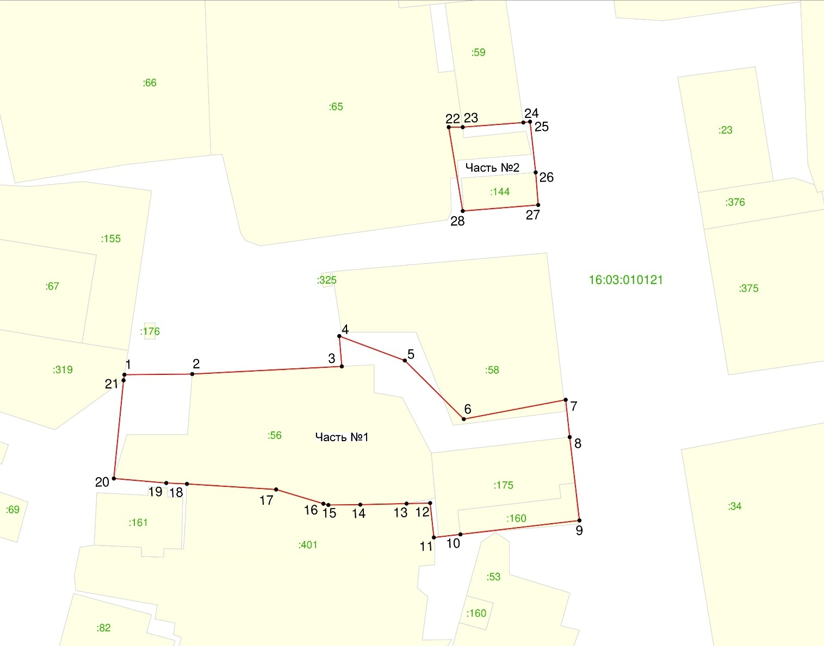
Республика Татарстан, Аксубаевский муниципальный район, пгт Аксубаево

Масштаб: 1: 1 000
Условные обозначения:
• 1 | – обозначение характерной точки границ
 | – граница объекта
 | – граница земельного участка
16:16:060503 | – номер кадастрового квартала
:32 | – кадастровый номер земельного участка

Режим использования земель и требования к градостроительным регламентам
в границах зоны регулирования застройки и хозяйственной деятельности ЗРЗ объекта культурного наследия регионального значения «Банк», 1913 г.,
адрес (местоположение): Республика Татарстан, Аксубаевский муниципальный район, пгт Аксубаево, ул. Советская, дом 7

1. Запрещается:
1.1. Использование строительных технологий, оказывающих негативное воздействие на объекты культурного наследия и историческую застройку.
1.2. Размещение взрыво- и пожароопасных объектов, угрожающих сохранности объектов культурного наследия.
1.3. Строительство, реконструкция объектов капитального строительства, предусматривающие следующее:
- строительство и реконструкцию объектов капитального строительства высотой от существующего уровня земли до верхней отметки здания – более
10 метров;
- устройство плоских крыш, скатных крыш более 35 градусов;
- использование в отделке фасадов сайдинга, искусственных материалов,
не имитирующих натуральные, сплошного остекления, зеркального и цветного стекла;
- применение цветовых решений фасадов и кровельного покрытия с использованием черного и неонового цветов, за исключением применения черного цвета в покраске металлических декоративных элементов.
Исключение составляют случаи, если такие строительство, реконструкция необходимы для обеспечения функционирования объекта культурного наследия.
1.4. Строительство линейных объектов наземным и надземным способом следующих видов: трубопроводов, линий электропередачи, линий связи, за исключением случаев, если такое строительство направлено на минимизацию негативного воздействия на объект культурного наследия и его историко-градостроительную и (или) природную среду, или необходимо для обеспечения его функционирования или обеспечения жизнедеятельности населения.
1.5. Размещение рекламы:
- рекламных крышных конструкций;
- рекламных фасадных конструкций и рекламных конструкций на ограждениях размером более 3-х квадратных метров.
1.6. Размещение базовых станций сотовой связи, башенных и антенно­ мачтовых конструкций, включая телевизионные и радиоантенны. Этот запрет
не применяется к базовым станциям сотовой связи, башенным и антенно-мачтовым конструкциям, включая телевизионные и радиоантенны, которые размещены
до 1 марта 2025 г., и не ограничивает проведение работ по ремонту и модернизации базовых станций сотовой связи, башенных и антенно-мачтовых конструкций, включая телевизионные и радиоантенны, в пределах их объемно­ пространственных параметров.

Утверждены
постановлением
Кабинета Министров
Республики Татарстан
от ________2026 № _____

Границы зон охраны объекта культурного наследия регионального значения «Мечеть», 1911 г., расположенного по адресу: Республика Татарстан, Аксубаевский муниципальный район, с. Новое Узеево, ул. Салимжанова, д. 12, особый режим использования земель и требования к градостроительным регламентам в границах данных зон

Карта (схема) границ зон охраны объекта культурного наследия
регионального значения «Мечеть», 1911 г.
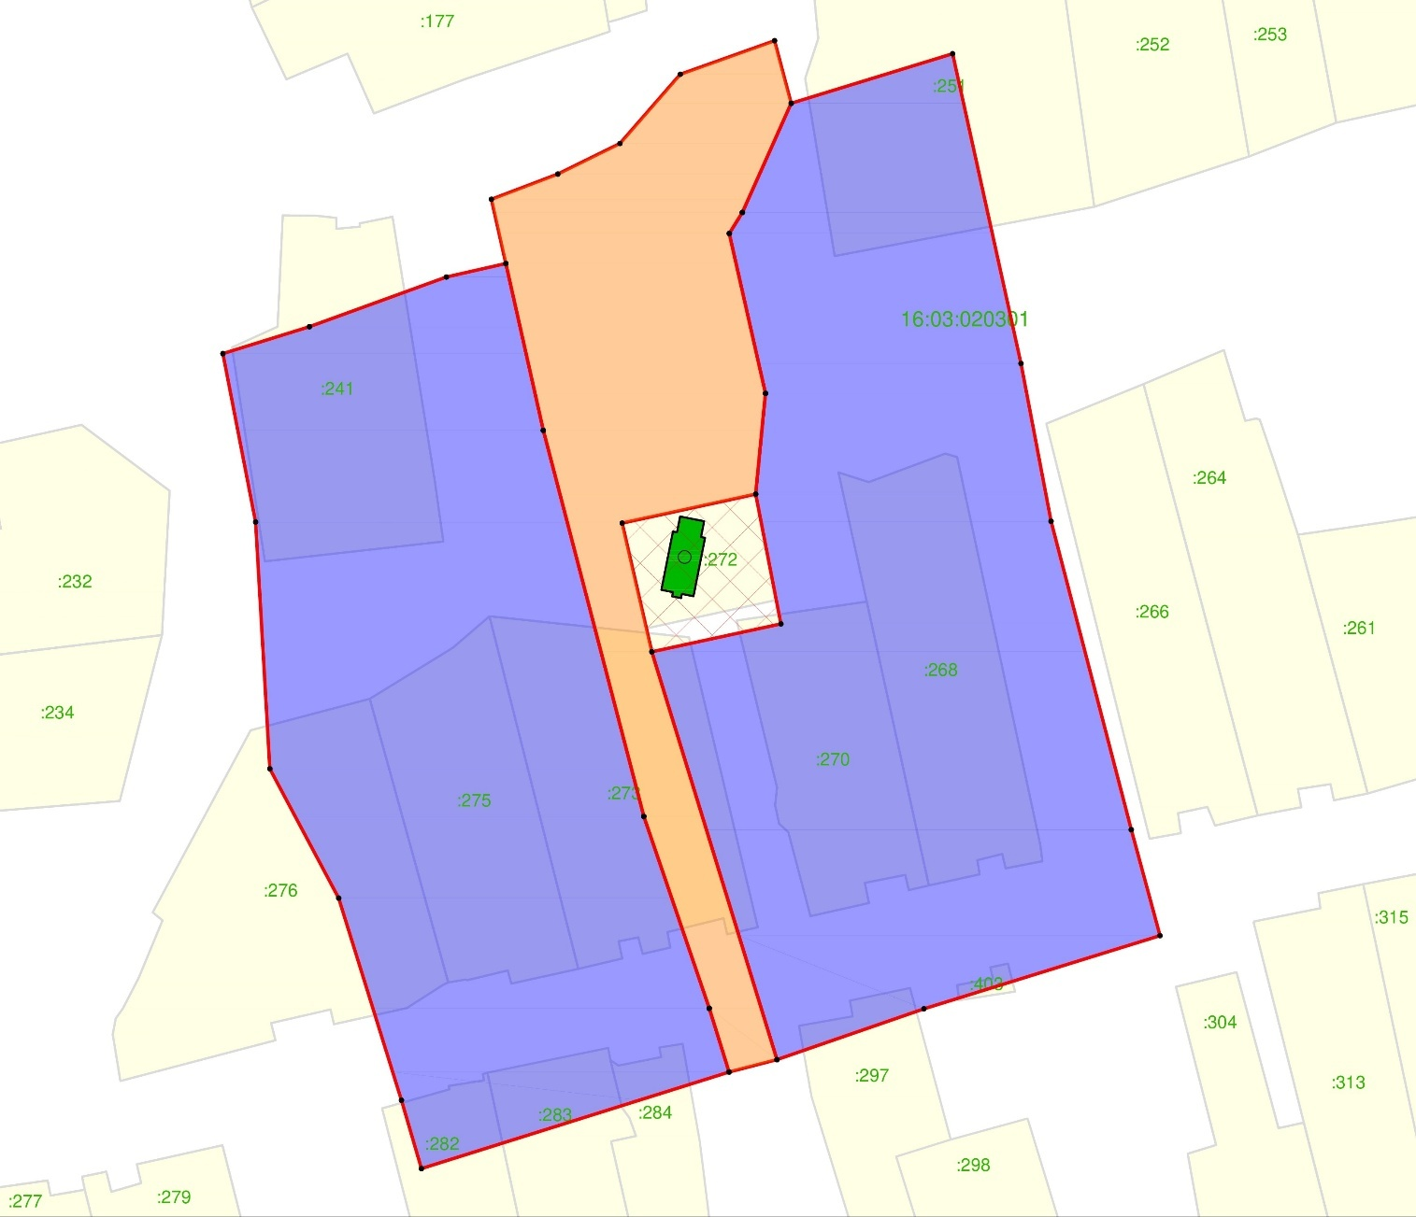
Республика Татарстан, Аксубаевский муниципальный район, с. Новое Узеево
Масштаб: 1: 2 000
Условные обозначения:

– граница объекта

– граница земельного участка

16:16:060503 – номер кадастрового квартала

:32 – кадастровый номер земельного участка

– объект культурного наследия регионального значения «Мечеть», 1911 г., расположенный по адресу: Республика Татарстан, Аксубаевский муниципальный район,
с. Новое Узеево, ул. Салимжанова, д. 12

– границы территории объекта культурного наследия

– охранная зона объекта культурного наследия ОЗ
– зона регулирования застройки и хозяйственной деятельности ЗРЗ

Охранная зона ОЗ объекта культурного наследия регионального значения «Мечеть», 1911 г., адрес (местоположение): Республика Татарстан, Аксубаевский муниципальный район, с. Новое Узеево, ул. Салимжанова, д. 12

Раздел 1

Сведения об объекте
№  п/п | Характеристики объекта | Описание характеристик
1 | Местоположение объекта | Республика Татарстан, Аксубаевский муниципальный район, с. Новое Узеево
2 | Площадь объекта +/- величина погрешности определения площади (Р +/- Дельта Р) | 7 597 кв.м +/- 31 кв.м
3 | Иные характеристики объекта | -

Раздел 2
Сведения о местоположении границ объекта
1. Система координат: МСК-16 (зона 2)
2. Сведения о характерных точках границ объекта
Обозначение характерных точек границ | Координаты, метров |  | Метод определения координат характерной точки | Средняя квадратическая погрешность положения характерной точки (Mt), метров | Описание обозначения точки на местности (при наличии)
Обозначение характерных точек границ | X | Y | Метод определения координат характерной точки |  | Описание обозначения точки на местности (при наличии)
1 | 2 | 3 | 4 | 5 | 6
1 | 355906.57 | 2228063.20 | Аналитический | 0.1 | -
2 | 355912.87 | 2228079.76 | Аналитический | 0.1 | -
3 | 355920.51 | 2228095.27 | Аналитический | 0.1 | -
4 | 355937.79 | 2228110.32 | Аналитический | 0.1 | -
5 | 355946.16 | 2228133.84 | Аналитический | 0.1 | -
6 | 355930.54 | 2228137.99 | Аналитический | 0.1 | -
7 | 355903.29 | 2228125.81 | Аналитический | 0.1 | -
8 | 355898.03 | 2228122.55 | Аналитический | 0.1 | -
9 | 355858.11 | 2228131.58 | Аналитический | 0.1 | -
10 | 355832.97 | 2228129.13 | Аналитический | 0.1 | -
11 | 355825.71 | 2228095.82 | Аналитический | 0.1 | -
12 | 355793.58 | 2228103.22 | Аналитический | 0.1 | -
13 | 355691.75 | 2228134.44 | Аналитический | 0.1 | -
1 | 2 | 3 | 4 | 5 | 6
14 | 355688.65 | 2228122.48 | Аналитический | 0.1 | -
15 | 355704.55 | 2228117.55 | Аналитический | 0.1 | -
16 | 355752.46 | 2228101.23 | Аналитический | 0.1 | -
17 | 355848.87 | 2228076.14 | Аналитический | 0.1 | -
18 | 355890.53 | 2228066.80 | Аналитический | 0.1 | -
1 | 355906.57 | 2228063.20 | Аналитический | 0.1 | -
3. Сведения о характерных точках части (частей) границы объекта
Обозначение характерных точек части границы | Координаты, метров |  | Метод определения координат характерной точки | Средняя квадратическая погрешность положения характерной точки (Mt), метров | Описание обозначения точки на местности (при наличии)
Обозначение характерных точек части границы | X | Y | Метод определения координат характерной точки |  | Описание обозначения точки на местности (при наличии)

1 | 2 | 3 | 4 | 5 | 6
- | - | - | - | - | -

Раздел 3
Сведения о местоположении измененных (уточненных) границ объекта
1. Система координат: МСК-16
2. Сведения о характерных точках границ объекта
Обозначение характерных точек границ | Существующие координаты, метров |  | Измененные (уточненные) координаты, метров |  | Метод определения координат характерной точки | Средняя квадратическая погрешность положения характерной точки (Mt), метров | Описание обозначения точки на местности (при наличии)
Обозначение характерных точек границ | X | Y | X | Y | Метод определения координат характерной точки |  | Описание обозначения точки на местности (при наличии)
1 | 2 | 3 | 4 | 5 | 6 | 7 | 8
- | - | - | - | - | - | - | -
3. Сведения о характерных точках части (частей) границы объекта
1 | 2 | 3 | 4 | 5 | 6 | 7 | 8
- | - | - | - | - | - | - | -

Раздел 4
Схема расположения границ
охранной зоны ОЗ объекта культурного наследия регионального значения «Мечеть», 1911 г., адрес (местоположение): Республика Татарстан, Аксубаевский муниципальный район, с. Новое Узеево, ул. Салимжанова, д. 12
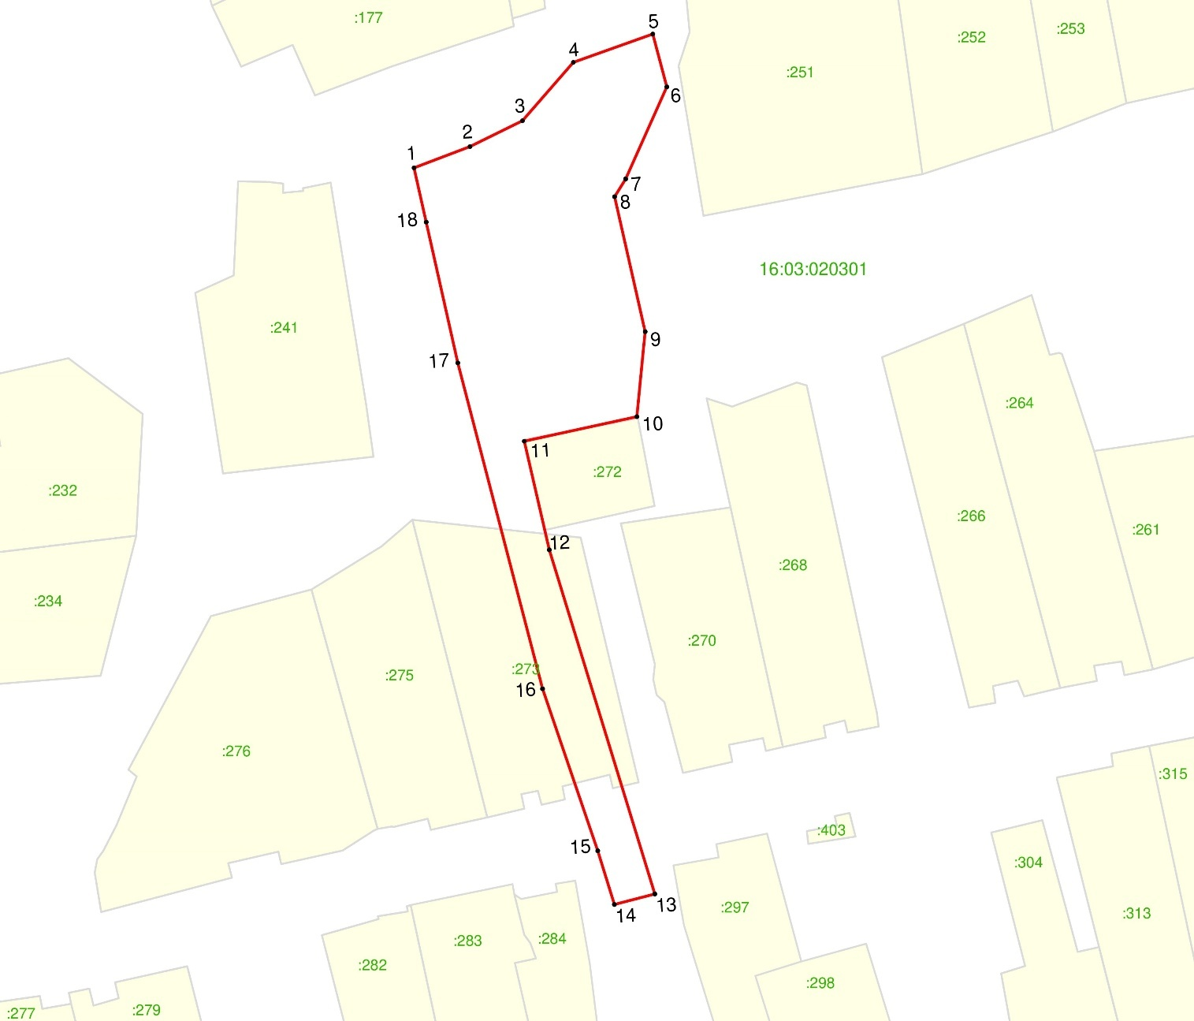
Республика Татарстан, Аксубаевский муниципальный район, с. Новое Узеево

Масштаб: 1: 2 000
Условные обозначения:
• 1 | – обозначение характерной точки границ
 | – граница объекта
 | – граница земельного участка
16:16:060503 | – номер кадастрового квартала
:32 | – кадастровый номер земельного участка

Особый режим использования земель и требования к градостроительным регламентам в границах охранной зоны ОЗ объекта культурного наследия регионального значения «Мечеть», 1911 г., адрес (местоположение):
Республика Татарстан, Аксубаевский муниципальный район, с. Новое Узеево,
ул. Салимжанова, д. 12

1. Запрещается:
1.1 строительство, за исключением линейных объектов и применения специальных мер, направленных на сохранение и (или) восстановление (регенерацию) историко-градостроительной и (или) природной среды объекта культурного наследия (восстановление, воссоздание, восполнение частично или полностью утраченных элементов и (или) характеристик историко-градостроительной и (или) природной среды);
1.2 использование строительных технологий, оказывающих негативное воздействие на объекты культурного наследия и историческую застройку;
1.3 размещение взрыво- и пожароопасных объектов, угрожающих сохранности объектов культурного наследия;
1.4 строительство линейных объектов наземным и надземным способом,
за исключением автомобильных дорог и случаев, если такое строительство направлено на минимизацию негативного воздействия на объект культурного наследия и его историко-градостроительную и (или) природную среду, или необходимо для обеспечения его функционирования или обеспечения жизнедеятельности населения, или необходимо для обеспечения сохранности, сохранения, содержания и эксплуатации объекта культурного наследия религиозного назначения и (или) объектов капитального строительства, образующих с ним монастырский, храмовый или иной культовый комплекс;
1.5 размещение рекламы: рекламных конструкций, размером информационного поля по короткой стороне более 1,2 метра и по длинной стороне более 1,7 метра, высотой конструкции более 2,5 метра. Исключение составляют случаи, когда такое размещение соответствует назначению объекта культурного наследия религиозного назначения и (или) объектов капитального строительства, образующих с ним монастырский, храмовый или иной культовый комплекс, и (или) необходимо для обеспечения его современного использования;
1.6 размещение базовых станций сотовой связи, башенных и антенно­ мачтовых конструкций, включая телевизионные и радиоантенны. Этот запрет
не применяется к базовым станциям сотовой связи, башенным и антенно-мачтовым конструкциям, включая телевизионные и радиоантенны, которые размещены
до 1 марта 2025 г., и не ограничивает проведение работ по ремонту и модернизации базовых станций сотовой связи, башенных и антенно-мачтовых конструкций, включая телевизионные и радиоантенны, в пределах их объемно­ пространственных параметров;
1.7 проведение работ в области благоустройства, включающих следующие работы:
- размещение вдоль улицы перед объектом культурного наследия деревьев
и кустарника;
- установка ограждений (кроме временных ограждающих конструкций)
из бетона, металлопрофиля, шифера, окраска ограждений в яркие тона;
- размещение площадок для мусоросборников и контейнеров для отходов перед объектом культурного наследия;
- размещение остановок транспорта перед объектом культурного наследия;
Исключение составляют случаи, если такие работы не оказывают негативного воздействия на объект культурного наследия, или не нарушают характеристики его историко-градостроительной среды, или необходимы для обеспечения его функционирования или обеспечения жизнедеятельности населения;
1.8 размещение отходов производства и потребления, устройство складов
и захоронений ядохимикатов.Зона регулирования застройки и хозяйственной деятельности ЗРЗ объекта культурного наследия регионального значения «Мечеть», 1911 г., адрес (местоположение): Республика Татарстан, Аксубаевский муниципальный район, с. Новое Узеево, ул. Салимжанова, д. 12

Раздел 1

Сведения об объекте
№  п/п | Характеристики объекта | Описание характеристик
1 | Местоположение объекта | Республика Татарстан, Аксубаевский муниципальный район, с. Новое Узеево
2 | Площадь объекта +/- величина погрешности определения площади (Р +/- Дельта Р) | 35197 кв.м +/- 66 кв.м
3 | Иные характеристики объекта | -

Раздел 2
Сведения о местоположении границ объекта
1. Система координат: МСК-16 (зона 1)
2. Сведения о характерных точках границ объекта
Обозначение характерных точек границ | Координаты, метров |  | Метод определения координат характерной точки | Средняя квадратическая погрешность положения характерной точки (Mt), метров | Описание обозначения точки на местности (при наличии)
Обозначение характерных точек границ | X | Y | Метод определения координат характерной точки |  | Описание обозначения точки на местности (при наличии)
1 | 2 | 3 | 4 | 5 | 6
- | - | - | - | - | -
3. Сведения о характерных точках части (частей) границы объекта
Обозначение характерных точек части границы | Координаты, метров |  | Метод определения координат характерной точки | Средняя квадратическая погрешность положения характерной точки (Mt), метров | Описание обозначения точки на местности (при наличии)
Обозначение характерных точек части границы | X | Y | Метод определения координат характерной точки |  | Описание обозначения точки на местности (при наличии)

1 | 2 | 3 | 4 | 5 | 6
Часть № 1
1 | 355868.04 | 2227996.21 | Аналитический | 0.1 | -
2 | 355874.75 | 2228017.79 | Аналитический | 0.1 | -
3 | 355887.16 | 2228051.95 | Аналитический | 0.1 | -
4 | 355890.53 | 2228066.80 | Аналитический | 0.1 | -
5 | 355848.87 | 2228076.14 | Аналитический | 0.1 | -
6 | 355752.46 | 2228101.23 | Аналитический | 0.1 | -
7 | 355704.55 | 2228117.55 | Аналитический | 0.1 | -
8 | 355688.65 | 2228122.48 | Аналитический | 0.1 | -
9 | 355664.54 | 2228045.74 | Аналитический | 0.1 | -
10 | 355681.61 | 2228040.76 | Аналитический | 0.1 | -
11 | 355732.08 | 2228025.10 | Аналитический | 0.1 | -
12 | 355764.36 | 2228007.93 | Аналитический | 0.1 | -
13 | 355825.97 | 2228004.37 | Аналитический | 0.1 | -
1 | 355868.04 | 2227996.21 | Аналитический | 0.1 | -
Часть №2
14 | 355832.97 | 2228129.13 | Аналитический | 0.1 | -
15 | 355858.11 | 2228131.58 | Аналитический | 0.1 | -
16 | 355898.03 | 2228122.55 | Аналитический | 0.1 | -
17 | 355903.29 | 2228125.81 | Аналитический | 0.1 | -
18 | 355930.54 | 2228137.99 | Аналитический | 0.1 | -
19 | 355942.91 | 2228178.26 | Аналитический | 0.1 | -
20 | 355865.56 | 2228195.32 | Аналитический | 0.1 | -
21 | 355826.17 | 2228202.82 | Аналитический | 0.1 | -
22 | 355749.17 | 2228222.83 | Аналитический | 0.1 | -
23 | 355722.71 | 2228229.99 | Аналитический | 0.1 | -
24 | 355704.44 | 2228171.10 | Аналитический | 0.1 | -
25 | 355691.75 | 2228134.44 | Аналитический | 0.1 | -
26 | 355793.58 | 2228103.22 | Аналитический | 0.1 | -
27 | 355800.55 | 2228135.43 | Аналитический | 0.1 | -
14 | 355832.97 | 2228129.13 | Аналитический | 0.1 | -

Раздел 3
Сведения о местоположении измененных (уточненных) границ объекта
1. Система координат: МСК-16
2. Сведения о характерных точках границ объекта
Обозначение характерных точек границ | Существующие координаты, метров |  | Измененные (уточненные) координаты, метров |  | Метод определения координат характерной точки | Средняя квадратическая погрешность положения характерной точки (Mt), метров | Описание обозначения точки на местности (при наличии)
Обозначение характерных точек границ | X | Y | X | Y | Метод определения координат характерной точки |  | Описание обозначения точки на местности (при наличии)
1 | 2 | 3 | 4 | 5 | 6 | 7 | 8
- | - | - | - | - | - | - | -
3. Сведения о характерных точках части (частей) границы объекта
1 | 2 | 3 | 4 | 5 | 6 | 7 | 8
- | - | - | - | - | - | - | -

Раздел 4
Схема расположения границ
зоны регулирования застройки и хозяйственной деятельности ЗРЗ объекта культурного наследия регионального значения «Мечеть», 1911 г., адрес (местоположение): Республика Татарстан, Аксубаевский муниципальный район,
с. Новое Узеево, ул. Салимжанова, д. 12
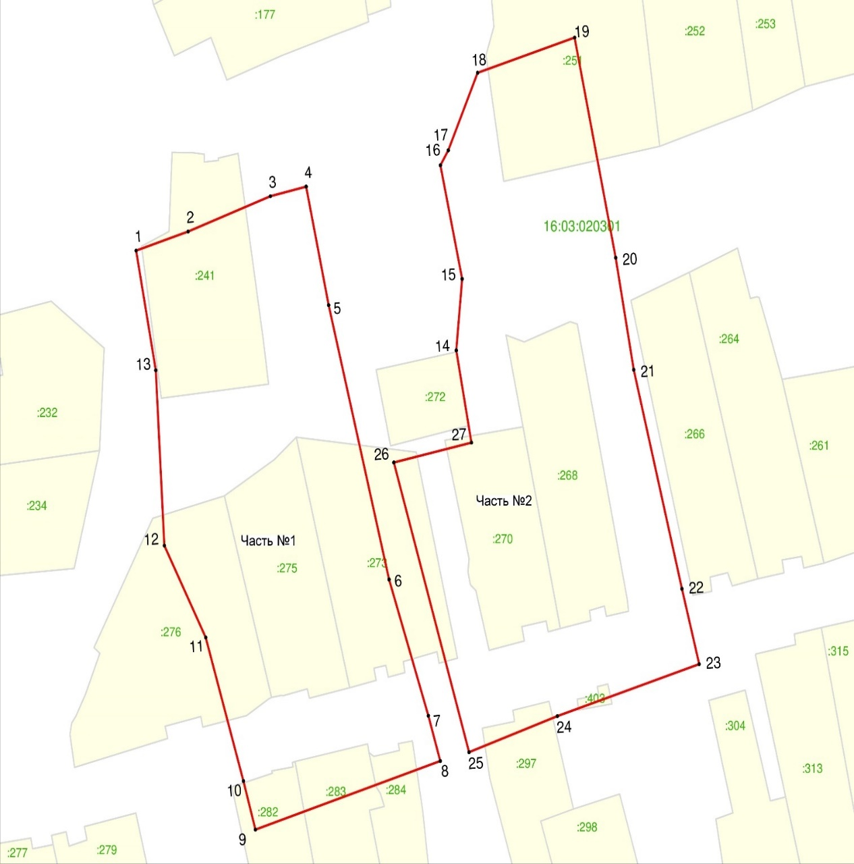
Республика Татарстан, Аксубаевский муниципальный район, с. Новое Узеево
Масштаб: 1: 2 000
Условные обозначения:
• 1 | – обозначение характерной точки границ
 | – граница объекта
 | – граница земельного участка
16:16:060503 | – номер кадастрового квартала
:32 | – кадастровый номер земельного участка

Режим использования земель и требования к градостроительным регламентам
в границах зоны регулирования застройки и хозяйственной деятельности ЗРЗ объекта культурного наследия регионального значения «Мечеть», 1911 г.,
адрес (местоположение): Республика Татарстан, Аксубаевский муниципальный район, с. Новое Узеево, ул. Салимжанова, д. 12

1. Запрещается:
1.1 использование строительных технологий, оказывающих негативное воздействие на объекты культурного наследия и историческую застройку;
1.2 размещение взрыво- и пожароопасных объектов, угрожающих сохранности объектов культурного наследия;
1.3 строительство, реконструкция объектов капитального строительства, предусматривающие следующее:
- строительство и реконструкцию объектов капитального строительства высотой от существующего уровня земли до верхней отметки здания – более
7 метров;
- устройство плоских крыш, скатных крыш более 35 градусов. Исключение составляют вальмовые и скатные крыши с углом наклона от 20 до 35 градусов;
- использование в отделке фасадов сайдинга, искусственных материалов,
не имитирующих натуральные, сплошного остекления, зеркального и цветного стекла. Исключение составляет использование натуральных и имитирующих натуральные отделочных материалов;
- использование диссонирующих объёмно-пространственных
и архитектурных решений, активных по силуэту, доминантных элементов
в завершениях объектов капитального строительства (башен, шпилей);
- применение цветовых решений фасадов, за исключением разбеленных или приглушенных цветов, неярких (пастельных) оттенков, оттенков натурального дерева, оттенков охристого;
Исключение составляют случаи, если такие строительство, реконструкция необходимы для обеспечения функционирования объекта культурного наследия;
1.4 строительство линейных объектов наземным и надземным способом,
за исключением случаев, если такое строительство направлено на минимизацию негативного воздействия на объект культурного наследия и его историко-градостроительную и (или) природную среду, или необходимо для обеспечения его функционирования или обеспечения жизнедеятельности населения, или необходимо для обеспечения сохранности, сохранения, содержания и эксплуатации объекта культурного наследия религиозного назначения и (или) объектов капитального строительства, образующих с ним монастырский, храмовый или иной культовый комплекс;
1.5 размещение рекламы: рекламных конструкций любого размера на крышах зданий, рекламных конструкций на фасадах зданий и ограждениях, обращённых
к улицам, размером информационного поля по короткой стороне более 1,2 метра,
по длинной стороне более 1,7 метра, высотой конструкции более 2,5 метра. Исключение составляют случаи, когда такое размещение соответствует назначению объекта культурного наследия религиозного назначения и (или) объектов капитального строительства, образующих с ним монастырский, храмовый или иной культовый комплекс, и (или) необходимо для обеспечения его современного использования;
1.6 размещение базовых станций сотовой связи, башенных и антенно­ мачтовых конструкций, включая телевизионные и радиоантенны. Этот запрет не применяется к базовым станциям сотовой связи, башенным и антенно-мачтовым конструкциям, включая телевизионные и радиоантенны, которые размещены до 1 марта 2025 г.,
и не ограничивает проведение работ по ремонту и модернизации базовых станций сотовой связи, башенных и антенно-мачтовых конструкций, включая телевизионные и радиоантенны, в пределах их объемно­ пространственных параметров.

Утверждены
постановлением
Кабинета Министров
Республики Татарстан
от ________2026 № _____

Границы зон охраны объекта культурного наследия регионального значения «Мечеть», 1909 г., расположенного по адресу: Республика Татарстан, Аксубаевский муниципальный район, с. Новое Ибрайкино, ул. Ленина, д. 27А, особый режим использования земель и требования к градостроительным регламентам в границах данных зон

Карта (схема) границ зон охраны объекта культурного наследия регионального значения «Мечеть», 1909 г.
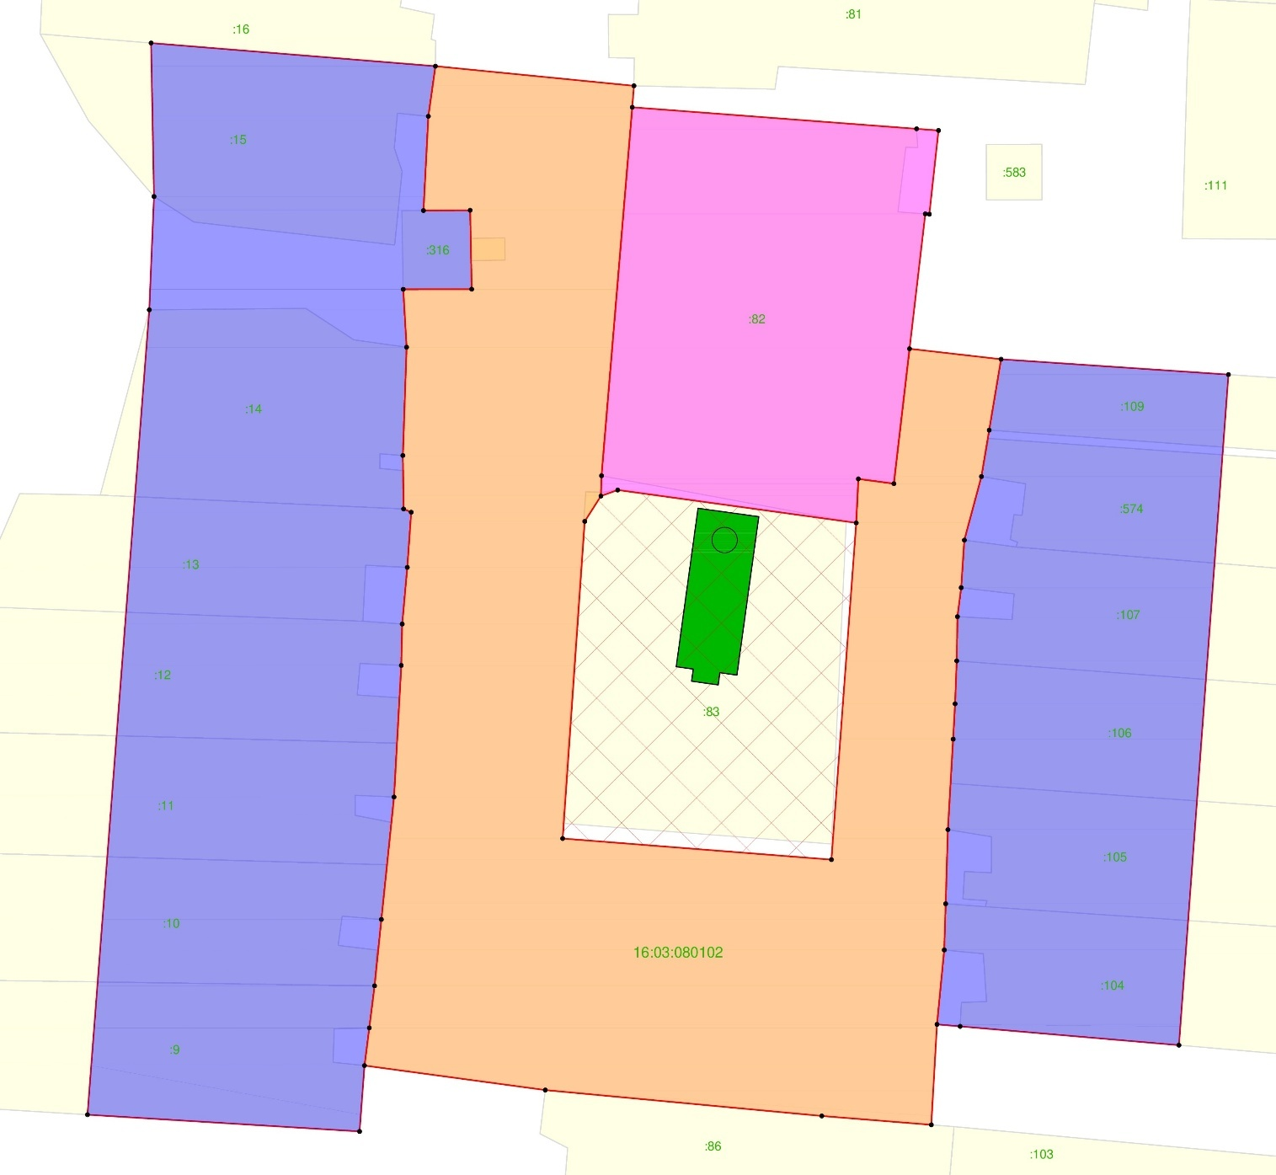
Республика Татарстан, Аксубаевский муниципальный район, с. Новое Ибрайкино

Масштаб: 1: 2 000

Условные обозначения:

– граница объекта

– граница земельного участка

16:16:060503 – номер кадастрового квартала

:32 – кадастровый номер земельного участка

– объект культурного наследия регионального значения «Мечеть», 1909 г., расположенный по адресу: Республика Татарстан, Аксубаевский муниципальный район,

с. Новое Ибрайкино, ул. Ленина, д. 27А

– границы территории объекта культурного наследия

– охранная зона объекта культурного наследия ОЗ
– зона регулирования застройки и хозяйственной деятельности ЗРЗ-1
 – зона регулирования застройки и хозяйственной деятельности ЗРЗ-2

Охранная зона ОЗ объекта культурного наследия регионального значения «Мечеть», 1909 г., адрес (местоположение): Республика Татарстан, Аксубаевский муниципальный район, с. Новое Ибрайкино, ул. Ленина, д. 27А
Раздел 1

Сведения об объекте
№  п/п | Характеристики объекта | Описание характеристик
1 | Местоположение объекта | Республика Татарстан, Аксубаевский муниципальный район, с. Новое Ибрайкино
2 | Площадь объекта +/- величина погрешности определения площади (Р +/- Дельта Р) | 10891 кв.м +/- 37 кв.м
3 | Иные характеристики объекта | -

Раздел 2
Сведения о местоположении границ объекта
1. Система координат: МСК-16 (зона 1)
2. Сведения о характерных точках границ объекта
Обозначение характерных точек границ | Координаты, метров |  | Метод определения координат характерной точки | Средняя квадратическая погрешность положения характерной точки (Mt), метров | Описание обозначения точки на местности (при наличии)
Обозначение характерных точек границ | X | Y | Метод определения координат характерной точки |  | Описание обозначения точки на местности (при наличии)
1 | 2 | 3 | 4 | 5 | 6
1 | 373643.00 | 2244428.85 | Аналитический | 0.1 | -
2 | 373639.47 | 2244464.58 | Аналитический | 0.1 | -
3 | 373635.61 | 2244464.27 | Аналитический | 0.1 | -
4 | 373569.29 | 2244458.74 | Аналитический | 0.1 | -
5 | 373565.64 | 2244458.63 | Аналитический | 0.1 | -
6 | 373561.08 | 2244455.72 | Аналитический | 0.1 | -
7 | 373504.01 | 2244451.75 | Аналитический | 0.1 | -
8 | 373500.21 | 2244500.11 | Аналитический | 0.1 | -
9 | 373560.81 | 2244504.57 | Аналитический | 0.1 | -
10 | 373568.72 | 2244504.96 | Аналитический | 0.1 | -
11 | 373567.87 | 2244511.34 | Аналитический | 0.1 | -
12 | 373592.15 | 2244514.17 | Аналитический | 0.1 | -
1 | 2 | 3 | 4 | 5 | 6
13 | 373590.26 | 2244530.64 | Аналитический | 0.1 | -
14 | 373577.50 | 2244528.50 | Аналитический | 0.1 | -
15 | 373569.15 | 2244527.10 | Аналитический | 0.1 | -
16 | 373557.71 | 2244524.03 | Аналитический | 0.1 | -
17 | 373549.15 | 2244523.46 | Аналитический | 0.1 | -
18 | 373543.94 | 2244522.79 | Аналитический | 0.1 | -
19 | 373535.97 | 2244522.66 | Аналитический | 0.1 | -
20 | 373528.25 | 2244522.36 | Аналитический | 0.1 | -
21 | 373521.89 | 2244522.01 | Аналитический | 0.1 | -
22 | 373505.61 | 2244521.07 | Аналитический | 0.1 | -
23 | 373492.27 | 2244520.67 | Аналитический | 0.1 | -
24 | 373483.95 | 2244520.41 | Аналитический | 0.1 | -
25 | 373470.56 | 2244519.11 | Аналитический | 0.1 | -
26 | 373452.49 | 2244518.08 | Аналитический | 0.1 | -
27 | 373454.08 | 2244498.38 | Аналитический | 0.1 | -
28 | 373458.74 | 2244448.62 | Аналитический | 0.1 | -
29 | 373463.15 | 2244416.09 | Аналитический | 0.1 | -
30 | 373469.93 | 2244416.95 | Аналитический | 0.1 | -
31 | 373477.50 | 2244417.90 | Аналитический | 0.1 | -
32 | 373489.45 | 2244419.12 | Аналитический | 0.1 | -
33 | 373511.48 | 2244421.40 | Аналитический | 0.1 | -
34 | 373535.16 | 2244422.71 | Аналитический | 0.1 | -
35 | 373542.62 | 2244422.87 | Аналитический | 0.1 | -
36 | 373552.81 | 2244423.79 | Аналитический | 0.1 | -
37 | 373562.73 | 2244424.49 | Аналитический | 0.1 | -
38 | 373563.32 | 2244423.12 | Аналитический | 0.1 | -
39 | 373572.94 | 2244422.99 | Аналитический | 0.1 | -
40 | 373592.43 | 2244423.66 | Аналитический | 0.1 | -
41 | 373602.85 | 2244423.06 | Аналитический | 0.1 | -
42 | 373602.87 | 2244435.38 | Аналитический | 0.1 | -
43 | 373617.07 | 2244435.10 | Аналитический | 0.1 | -
44 | 373617.02 | 2244426.71 | Аналитический | 0.1 | -
45 | 373633.98 | 2244427.58 | Аналитический | 0.1 | -
1 | 373643.00 | 2244428.85 | Аналитический | 0.1 | -
3. Сведения о характерных точках части (частей) границы объекта
Обозначение характерных точек части границы | Координаты, метров |  | Метод определения координат характерной точки | Средняя квадратическая погрешность положения характерной точки (Mt), метров | Описание обозначения точки на местности (при наличии)
Обозначение характерных точек части границы | X | Y | Метод определения координат характерной точки |  | Описание обозначения точки на местности (при наличии)

1 | 2 | 3 | 4 | 5 | 6
- | - | - | - | - | -

Раздел 3
Сведения о местоположении измененных (уточненных) границ объекта
1. Система координат: МСК-16
2. Сведения о характерных точках границ объекта
Обозначение характерных точек границ | Существующие координаты, метров |  | Измененные (уточненные) координаты, метров |  | Метод определения координат характерной точки | Средняя квадратическая погрешность положения характерной точки (Mt), метров | Описание обозначения точки на местности (при наличии)
Обозначение характерных точек границ | X | Y | X | Y | Метод определения координат характерной точки |  | Описание обозначения точки на местности (при наличии)
1 | 2 | 3 | 4 | 5 | 6 | 7 | 8
- | - | - | - | - | - | - | -
3. Сведения о характерных точках части (частей) границы объекта
1 | 2 | 3 | 4 | 5 | 6 | 7 | 8
- | - | - | - | - | - | - | -

Раздел 4
Схема расположения границ
охранной зоны ОЗ объекта культурного наследия регионального значения «Мечеть», 1909 г., адрес (местоположение): Республика Татарстан, Аксубаевский муниципальный район, с. Новое Ибрайкино, ул. Ленина, д. 27А
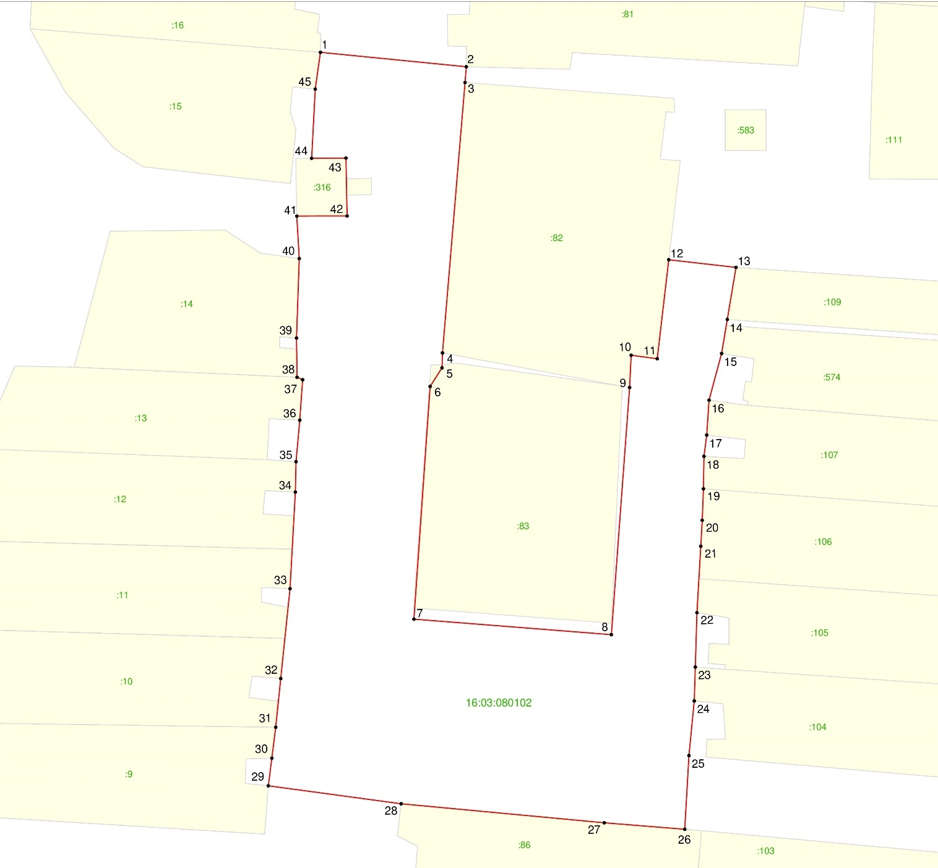
Республика Татарстан, Аксубаевский муниципальный район, с. Новое Ибрайкино

Масштаб: 1: 2 000
Условные обозначения:
• 1 | – обозначение характерной точки границ
 | – граница объекта
 | – граница земельного участка
16:16:060503 | – номер кадастрового квартала
:32 | – кадастровый номер земельного участка

Особый режим использования земель и требования к градостроительным регламентам в границах охранной зоны ОЗ объекта культурного наследия регионального значения «Мечеть», 1909 г., адрес (местоположение):
Республика Татарстан, Аксубаевский муниципальный район, с. Новое Ибрайкино, ул. Ленина, д. 27А

1. Запрещается:
1.1 строительство, за исключением линейных объектов и применения специальных мер, направленных на сохранение и (или) восстановление (регенерацию) историко-градостроительной и (или) природной среды объекта культурного наследия (восстановление, воссоздание, восполнение частично или полностью утраченных элементов и (или) характеристик историко-градостроительной и (или) природной среды);
1.2 использование строительных технологий, оказывающих негативное воздействие на объекты культурного наследия и историческую застройку;
1.3 размещение взрыво- и пожароопасных объектов, угрожающих сохранности объектов культурного наследия;
1.4 строительство линейных объектов наземным и надземным способом,
за исключением автомобильных дорог и случаев, если такое строительство направлено на минимизацию негативного воздействия на объект культурного наследия и его историко-градостроительную и (или) природную среду, или необходимо для обеспечения его функционирования или обеспечения жизнедеятельности населения, или необходимо для обеспечения сохранности, сохранения, содержания и эксплуатации объекта культурного наследия религиозного назначения и (или) объектов капитального строительства, образующих с ним монастырский, храмовый или иной культовый комплекс;
1.5 размещение рекламы: рекламных конструкций, размером информационного поля по короткой стороне более 1,2 метра и по длинной стороне более 1,7 метра, высотой конструкции более 2,5 метра. Исключение составляют случаи, когда такое размещение соответствует назначению объекта культурного наследия религиозного назначения и (или) объектов капитального строительства, образующих с ним монастырский, храмовый или иной культовый комплекс, и (или) необходимо для обеспечения его современного использования;
1.6 размещение базовых станций сотовой связи, башенных и антенно­ мачтовых конструкций, включая телевизионные и радиоантенны. Этот запрет
не применяется к базовым станциям сотовой связи, башенным и антенно-мачтовым конструкциям, включая телевизионные и радиоантенны, которые размещены
до 1 марта 2025 г., и не ограничивает проведение работ по ремонту и модернизации базовых станций сотовой связи, башенных и антенно-мачтовых конструкций, включая телевизионные и радиоантенны, в пределах их объемно­ пространственных параметров;
1.7 проведение работ в области благоустройства, включающих следующие работы:
- размещение вдоль улицы перед объектом культурного наследия деревьев
и кустарника;
- установка ограждений (кроме временных ограждающих конструкций)
из бетона, металлопрофиля, шифера, окраска ограждений в яркие тона;
- размещение площадок для мусоросборников и контейнеров для отходов перед объектом культурного наследия;
- размещение остановок транспорта перед объектом культурного наследия;
Исключение составляют случаи, если такие работы не оказывают негативного воздействия на объект культурного наследия, или не нарушают характеристики его историко-градостроительной среды, или необходимы для обеспечения его функционирования или обеспечения жизнедеятельности населения;
1.8 размещение отходов производства и потребления, устройство складов
и захоронений ядохимикатов.

Зона регулирования застройки и хозяйственной деятельности ЗРЗ-1 объекта культурного наследия регионального значения «Мечеть», 1909 г.,
адрес (местоположение): Республика Татарстан, Аксубаевский муниципальный район, с. Новое Ибрайкино, ул. Ленина, д. 27А
Раздел 1

Сведения об объекте
№  п/п | Характеристики объекта | Описание характеристик
1 | Местоположение объекта | Республика Татарстан, Аксубаевский муниципальный район,  с. Новое Ибрайкино
2 | Площадь объекта +/- величина погрешности определения площади (Р +/- Дельта Р) | 14 903 кв.м +/- 43 кв.м
3 | Иные характеристики объекта | -

Раздел 2
Сведения о местоположении границ объекта
1. Система координат: МСК-16 (зона 1)
2. Сведения о характерных точках границ объекта
Обозначение характерных точек границ | Координаты, метров |  | Метод определения координат характерной точки | Средняя квадратическая погрешность положения характерной точки (Mt), метров | Описание обозначения точки на местности (при наличии)
Обозначение характерных точек границ | X | Y | Метод определения координат характерной точки |  | Описание обозначения точки на местности (при наличии)
1 | 2 | 3 | 4 | 5 | 6
Часть №1
1 | 373647.17 | 2244377.68 | Аналитический | 0.1 | -
2 | 373643.00 | 2244428.85 | Аналитический | 0.1 | -
3 | 373633.98 | 2244427.58 | Аналитический | 0.1 | -
4 | 373617.02 | 2244426.71 | Аналитический | 0.1 | -
5 | 373617.07 | 2244435.10 | Аналитический | 0.1 | -
6 | 373602.87 | 2244435.38 | Аналитический | 0.1 | -
7 | 373602.85 | 2244423.06 | Аналитический | 0.1 | -
8 | 373592.43 | 2244423.66 | Аналитический | 0.1 | -
9 | 373572.94 | 2244422.99 | Аналитический | 0.1 | -
10 | 373563.32 | 2244423.12 | Аналитический | 0.1 | -
11 | 373562.73 | 2244424.49 | Аналитический | 0.1 | -
1 | 2 | 3 | 4 | 5 | 6
12 | 373552.81 | 2244423.79 | Аналитический | 0.1 | -
13 | 373542.62 | 2244422.87 | Аналитический | 0.1 | -
14 | 373535.16 | 2244422.71 | Аналитический | 0.1 | -
15 | 373511.48 | 2244421.40 | Аналитический | 0.1 | -
16 | 373489.45 | 2244419.12 | Аналитический | 0.1 | -
17 | 373477.50 | 2244417.90 | Аналитический | 0.1 | -
18 | 373469.93 | 2244416.95 | Аналитический | 0.1 | -
19 | 373463.15 | 2244416.09 | Аналитический | 0.1 | -
20 | 373451.30 | 2244415.20 | Аналитический | 0.1 | -
21 | 373454.31 | 2244366.24 | Аналитический | 0.1 | -
22 | 373599.15 | 2244377.36 | Аналитический | 0.1 | -
23 | 373619.55 | 2244378.21 | Аналитический | 0.1 | -
1 | 373647.17 | 2244377.68 | Аналитический | 0.1 | -
Часть №2
24 | 373590.26 | 2244530.64 | Аналитический | 0.1 | -
25 | 373587.51 | 2244571.56 | Аналитический | 0.1 | -
26 | 373466.82 | 2244562.64 | Аналитический | 0.1 | -
27 | 373470.20 | 2244523.27 | Аналитический | 0.1 | -
28 | 373470.56 | 2244519.11 | Аналитический | 0.1 | -
29 | 373483.95 | 2244520.41 | Аналитический | 0.1 | -
30 | 373492.27 | 2244520.67 | Аналитический | 0.1 | -
31 | 373505.61 | 2244521.07 | Аналитический | 0.1 | -
32 | 373521.89 | 2244522.01 | Аналитический | 0.1 | -
33 | 373528.25 | 2244522.36 | Аналитический | 0.1 | -
34 | 373535.97 | 2244522.66 | Аналитический | 0.1 | -
35 | 373543.94 | 2244522.79 | Аналитический | 0.1 | -
36 | 373549.15 | 2244523.46 | Аналитический | 0.1 | -
37 | 373557.71 | 2244524.03 | Аналитический | 0.1 | -
38 | 373569.15 | 2244527.10 | Аналитический | 0.1 | -
39 | 373577.50 | 2244528.50 | Аналитический | 0.1 | -
24 | 373590.26 | 2244530.64 | Аналитический | 0.1 | -
3. Сведения о характерных точках части (частей) границы объекта
Обозначение характерных точек части границы | Координаты, метров |  | Метод определения координат характерной точки | Средняя квадратическая погрешность положения характерной точки (Mt), метров | Описание обозначения точки на местности (при наличии)
Обозначение характерных точек части границы | X | Y | Метод определения координат характерной точки |  | Описание обозначения точки на местности (при наличии)

1 | 2 | 3 | 4 | 5 | 6
- | - | - | - | - | -

Раздел 3
Сведения о местоположении измененных (уточненных) границ объекта
1. Система координат: МСК-16
2. Сведения о характерных точках границ объекта
Обозначение характерных точек границ | Существующие координаты, метров |  | Измененные (уточненные) координаты, метров |  | Метод определения координат характерной точки | Средняя квадратическая погрешность положения характерной точки (Mt), метров | Описание обозначения точки на местности (при наличии)
Обозначение характерных точек границ | X | Y | X | Y | Метод определения координат характерной точки |  | Описание обозначения точки на местности (при наличии)
1 | 2 | 3 | 4 | 5 | 6 | 7 | 8
- | - | - | - | - | - | - | -
3. Сведения о характерных точках части (частей) границы объекта
1 | 2 | 3 | 4 | 5 | 6 | 7 | 8
- | - | - | - | - | - | - | -

Раздел 4
Схема расположения границ
зоны регулирования застройки и хозяйственной деятельности ЗРЗ-1 объекта культурного наследия регионального значения «Мечеть», 1909 г.,
адрес (местоположение): Республика Татарстан, Аксубаевский муниципальный район, с. Новое Ибрайкино, ул. Ленина, д. 27А
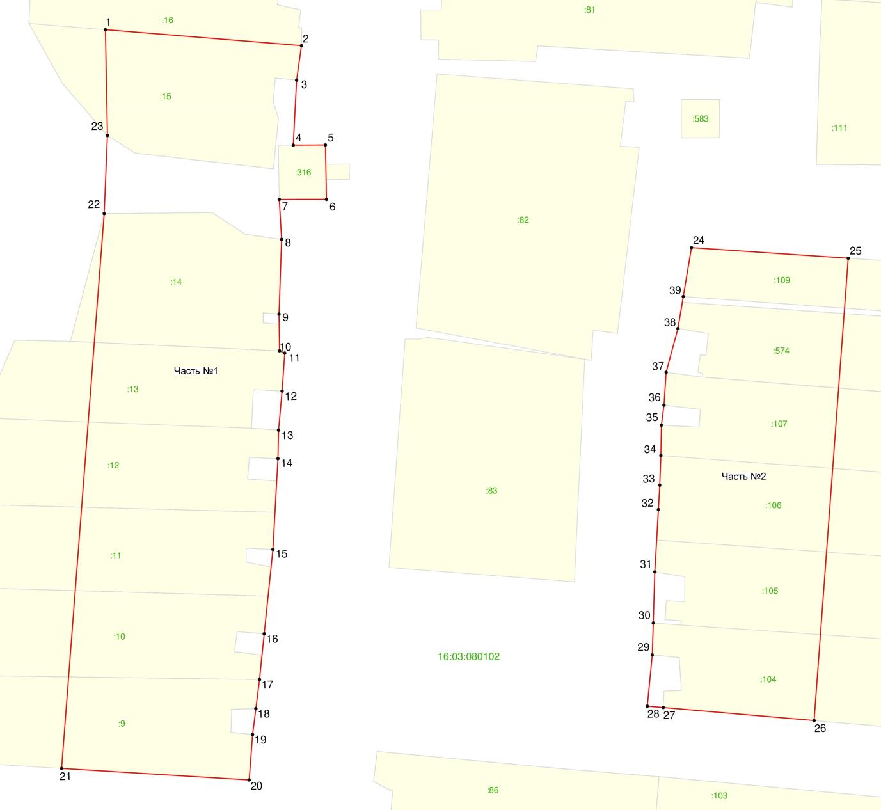
Республика Татарстан, Аксубаевский муниципальный район, с. Новое Ибрайкино

Масштаб: 1: 2 000
Условные обозначения:
• 1 | – обозначение характерной точки границ
 | – граница объекта
 | – граница земельного участка
16:16:060503 | – номер кадастрового квартала
:32 | – кадастровый номер земельного участка

Режим использования земель и требования к градостроительным регламентам в границах зоны регулирования застройки и хозяйственной деятельности ЗРЗ-1 объекта культурного наследия регионального значения «Мечеть», 1909 г., адрес (местоположение): Республика Татарстан, Аксубаевский муниципальный район, с. Новое Ибрайкино, ул. Ленина, д. 27А

1. Запрещается:
1.1 использование строительных технологий, оказывающих негативное воздействие на объекты культурного наследия и историческую застройку;
1.2 размещение взрыво- и пожароопасных объектов, угрожающих сохранности объектов культурного наследия;
1.3 строительство, реконструкция объектов капитального строительства, предусматривающие следующее:
- строительство и реконструкцию объектов капитального строительства высотой от существующего уровня земли до верхней отметки здания – более
7 метров;
- устройство плоских крыш, скатных крыш более 35 градусов. Исключение составляют вальмовые и скатные крыши с углом наклона от 20 до 35 градусов;
- использование в отделке фасадов сайдинга, искусственных материалов,
не имитирующих натуральные, сплошного остекления, зеркального и цветного стекла;
- применение цветовых решений фасадов и кровельного покрытия
с использованием черного и неонового цветов, за исключением применения черного цвета в покраске металлических декоративных элементов.
Исключение составляют случаи, если такие строительство, реконструкция необходимы для обеспечения функционирования объекта культурного наследия;
1.4 строительство линейных объектов наземным и надземным способом,
за исключением случаев, если такое строительство направлено на минимизацию негативного воздействия на объект культурного наследия и его историко-градостроительную и (или) природную среду, или необходимо для обеспечения его функционирования или обеспечения жизнедеятельности населения, или необходимо для обеспечения сохранности, сохранения, содержания и эксплуатации объекта культурного наследия религиозного назначения и (или) объектов капитального строительства, образующих с ним монастырский, храмовый или иной культовый комплекс;
1.5 размещение рекламы: рекламных конструкций любого размера на крышах зданий, рекламных конструкций на фасадах зданий и ограждениях, обращённых
к улицам, размером информационного поля по короткой стороне более 1,2 метра,
по длинной стороне более 1,7 метра, высотой конструкции более 2,5 метра. Исключение составляют случаи, когда такое размещение соответствует назначению объекта культурного наследия религиозного назначения и (или) объектов капитального строительства, образующих с ним монастырский, храмовый или иной культовый комплекс, и (или) необходимо для обеспечения его современного использования;
1.6 размещение базовых станций сотовой связи, башенных и антенно­мачтовых конструкций, включая телевизионные и радиоантенны. Этот запрет
не применяется к базовым станциям сотовой связи, башенным и антенно-мачтовым конструкциям, включая телевизионные и радиоантенны, которые размещены
до 1 марта 2025 г., и не ограничивает проведение работ по ремонту и модернизации базовых станций сотовой связи, башенных и антенно-мачтовых конструкций, включая телевизионные и радиоантенны, в пределах их объемно­ пространственных параметров.

Зона регулирования застройки и хозяйственной деятельности ЗРЗ-2 объекта культурного наследия регионального значения «Мечеть», 1909 г.,
адрес (местоположение): Республика Татарстан, Аксубаевский муниципальный район, с. Новое Ибрайкино, ул. Ленина, д. 27А
Раздел 1

Сведения об объекте
№  п/п | Характеристики объекта | Описание характеристик
1 | Местоположение объекта | Республика Татарстан, Аксубаевский муниципальный район,  с. Новое Ибрайкино
2 | Площадь объекта +/- величина погрешности определения площади (Р +/- Дельта Р) | 3 724 кв.м +/- 21 кв.м
3 | Иные характеристики объекта | -

Раздел 2
Сведения о местоположении границ объекта
1. Система координат: МСК-16 (зона 1)
2. Сведения о характерных точках границ объекта
Обозначение характерных точек границ | Координаты, метров |  | Метод определения координат характерной точки | Средняя квадратическая погрешность положения характерной точки (Mt), метров | Описание обозначения точки на местности (при наличии)
Обозначение характерных точек границ | X | Y | Метод определения координат характерной точки |  | Описание обозначения точки на местности (при наличии)
1 | 2 | 3 | 4 | 5 | 6
1 | 373635.61 | 2244464.27 | Аналитический | 0.1 | -
2 | 373631.73 | 2244515.43 | Аналитический | 0.1 | -
3 | 373631.43 | 2244519.37 | Аналитический | 0.1 | -
4 | 373616.37 | 2244517.74 | Аналитический | 0.1 | -
5 | 373616.42 | 2244517.00 | Аналитический | 0.1 | -
6 | 373592.15 | 2244514.17 | Аналитический | 0.1 | -
7 | 373567.87 | 2244511.34 | Аналитический | 0.1 | -
8 | 373568.72 | 2244504.96 | Аналитический | 0.1 | -
9 | 373560.81 | 2244504.57 | Аналитический | 0.1 | -
10 | 373566.73 | 2244461.65 | Аналитический | 0.1 | -
11 | 373565.64 | 2244458.63 | Аналитический | 0.1 | -
12 | 373569.29 | 2244458.74 | Аналитический | 0.1 | -
1 | 2 | 3 | 4 | 5 | 6
1 | 373635.61 | 2244464.27 | Аналитический | 0.1 | -
3. Сведения о характерных точках части (частей) границы объекта
Обозначение характерных точек части границы | Координаты, метров |  | Метод определения координат характерной точки | Средняя квадратическая погрешность положения характерной точки (Mt), метров | Описание обозначения точки на местности (при наличии)
Обозначение характерных точек части границы | X | Y | Метод определения координат характерной точки |  | Описание обозначения точки на местности (при наличии)

1 | 2 | 3 | 4 | 5 | 6
- | - | - | - | - | -

Раздел 3
Сведения о местоположении измененных (уточненных) границ объекта
1. Система координат: МСК-16
2. Сведения о характерных точках границ объекта
Обозначение характерных точек границ | Существующие координаты, метров |  | Измененные (уточненные) координаты, метров |  | Метод определения координат характерной точки | Средняя квадратическая погрешность положения характерной точки (Mt), метров | Описание обозначения точки на местности (при наличии)
Обозначение характерных точек границ | X | Y | X | Y | Метод определения координат характерной точки |  | Описание обозначения точки на местности (при наличии)
1 | 2 | 3 | 4 | 5 | 6 | 7 | 8
- | - | - | - | - | - | - | -
3. Сведения о характерных точках части (частей) границы объекта
1 | 2 | 3 | 4 | 5 | 6 | 7 | 8
- | - | - | - | - | - | - | -

Раздел 4
Схема расположения границ
зоны регулирования застройки и хозяйственной деятельности ЗРЗ-2 объекта культурного наследия регионального значения «Мечеть», 1909 г.,
адрес (местоположение): Республика Татарстан, Аксубаевский муниципальный район, с. Новое Ибрайкино, ул. Ленина, д. 27А
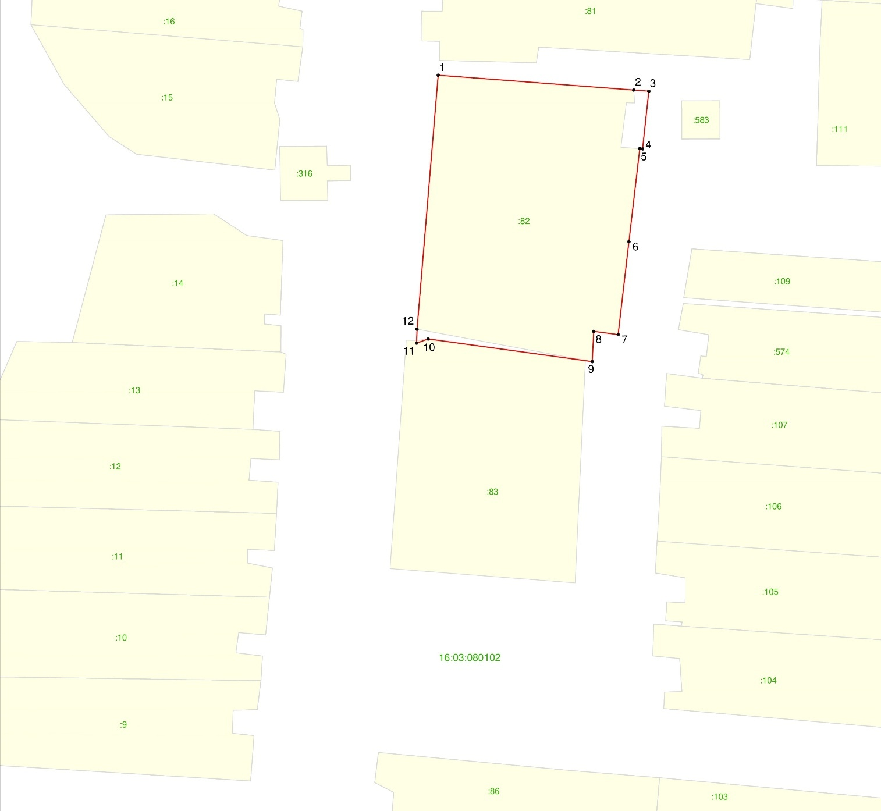
Республика Татарстан, Аксубаевский муниципальный район, с. Новое Ибрайкино

Масштаб: 1: 2 000
Условные обозначения:
• 1 | – обозначение характерной точки границ
 | – граница объекта
 | – граница земельного участка
16:16:060503 | – номер кадастрового квартала
:32 | – кадастровый номер земельного участка

Режим использования земель и требования к градостроительным регламентам
в границах зоны регулирования застройки и хозяйственной деятельности ЗРЗ-2 объекта культурного наследия регионального значения «Мечеть», 1909 г.,
адрес (местоположение): Республика Татарстан, Аксубаевский муниципальный район, с. Новое Ибрайкино, ул. Ленина, д. 27А

1. Запрещается:
1.1 использование строительных технологий, оказывающих негативное воздействие на объекты культурного наследия и историческую застройку;
1.2 размещение взрыво- и пожароопасных объектов, угрожающих сохранности объектов культурного наследия;
1.3 строительство, реконструкция объектов капитального строительства, предусматривающие следующее:
- строительство и реконструкцию объектов капитального строительства высотой от существующего уровня земли до верхней отметки здания – более
7 метров;
- устройство плоских крыш, скатных крыш более 35 градусов. Исключение составляют вальмовые и скатные крыши с углом наклона от 20 до 35 градусов;
- использование в отделке фасадов сайдинга, искусственных материалов,
не имитирующих натуральные, сплошного остекления, зеркального и цветного стекла. Исключение составляет использование натуральных и имитирующих натуральные отделочных материалов;
- использование диссонирующих объёмно-пространственных и архитектурных решений, активных по силуэту, доминантных элементов в завершениях объектов капитального строительства (башен, шпилей);
- применение цветовых решений фасадов, за исключением разбеленных или приглушенных цветов, неярких (пастельных) оттенков, оттенков натурального дерева, оттенков охристого;
Исключение составляют случаи, если такие строительство, реконструкция необходимы для обеспечения функционирования объекта культурного наследия;
1.4 строительство линейных объектов наземным и надземным способом,
за исключением случаев, если такое строительство направлено на минимизацию негативного воздействия на объект культурного наследия и его историко-градостроительную и (или) природную среду, или необходимо для обеспечения его функционирования или обеспечения жизнедеятельности населения, или необходимо для обеспечения сохранности, сохранения, содержания и эксплуатации объекта культурного наследия религиозного назначения и (или) объектов капитального строительства, образующих с ним монастырский, храмовый или иной культовый комплекс;
1.5 размещение рекламы:
- рекламных конструкций любого размера на крышах зданий, рекламных конструкций на фасадах зданий и ограждениях, обращённых
к улицам, размером информационного поля по короткой стороне более 1,2 метра,
по длинной стороне более 1,7 метра, высотой конструкции более 2,5 метра. Исключение составляют случаи, когда такое размещение соответствует назначению объекта культурного наследия религиозного назначения и (или) объектов капитального строительства, образующих с ним монастырский, храмовый или иной культовый комплекс, и (или) необходимо для обеспечения его современного использования;
1.6 размещение базовых станций сотовой связи, башенных и антенно ­ мачтовых конструкций, включая телевизионные и радиоантенны. Этот запрет
не применяется к базовым станциям сотовой связи, башенным и антенно-мачтовым конструкциям, включая телевизионные и радиоантенны, которые размещены
до 1 марта 2025 г., и не ограничивает проведение работ по ремонту и модернизации базовых станций сотовой связи, башенных и антенно-мачтовых конструкций, включая телевизионные и радиоантенны, в пределах их объемно­ пространственных параметров.

Утверждены
постановлением
Кабинета Министров
Республики Татарстан
от ________2026 № _____

Границы зон охраны объекта культурного наследия регионального значения «Церковь Святого Дмитрия», 1909-1917 гг., расположенного по адресу: Республика Татарстан, Аксубаевский муниципальный район, село Русская Киреметь, улица Лашевка, 13, особый режим использования земель и требования к градостроительным регламентам в границах данных зон

Карта (схема) границ зон охраны объекта культурного наследия регионального значения «Церковь Святого Дмитрия», 1909-1917 гг.
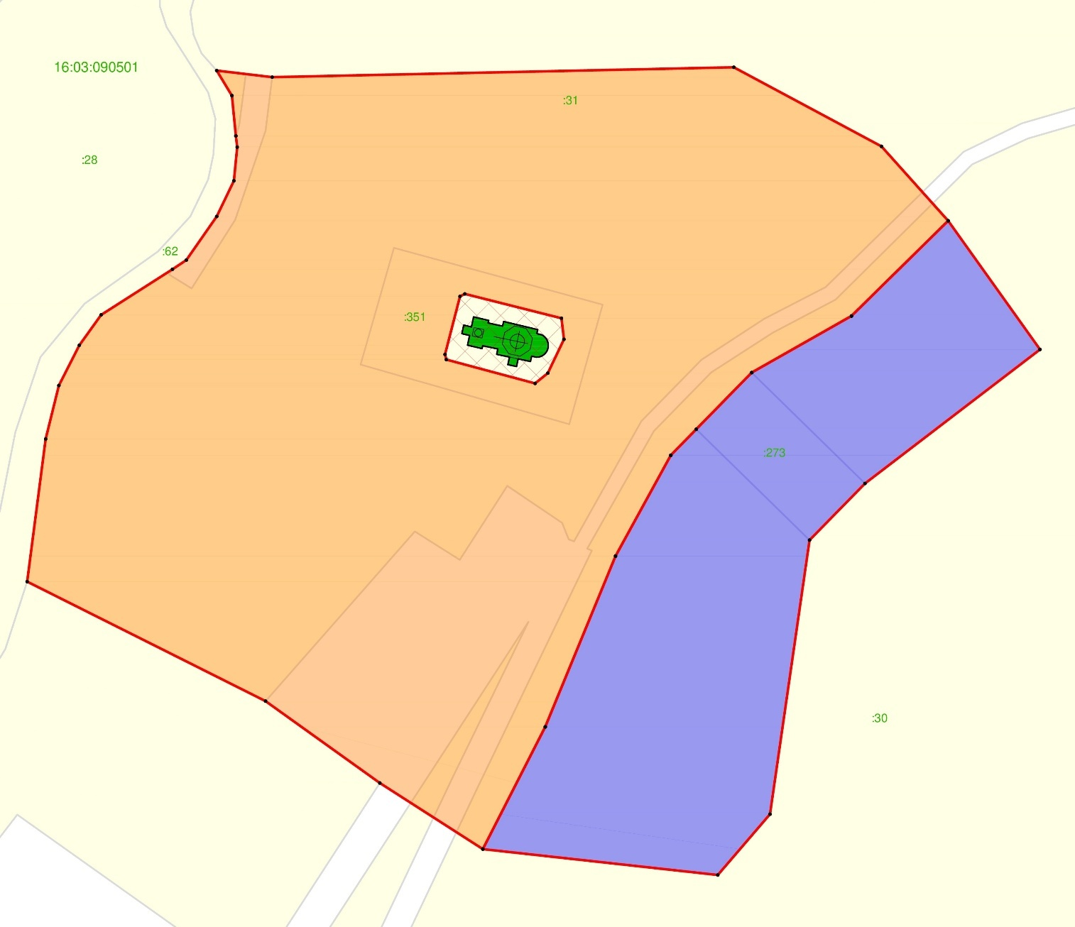
Республика Татарстан, Аксубаевский муниципальный район, с. Русская Киреметь

Масштаб: 1: 2 000
Условные обозначения:

– граница объекта

– граница земельного участка

16:16:060503 – номер кадастрового квартала

:32 – кадастровый номер земельного участка

– объект культурного наследия регионального значения «Церковь Святого Дмитрия», 1909-1917 гг., расположенный по адресу: Республика Татарстан, Аксубаевский муниципальный район, село Русская Киреметь, улица Лашевка, 13

– границы территории объекта культурного наследия

– охранная зона объекта культурного наследия ОЗ
– зона регулирования застройки и хозяйственной деятельности ЗРЗ

Охранная зона ОЗ объекта культурного наследия регионального значения
«Церковь Святого Дмитрия», 1909-1917 гг., адрес (местоположение):
Республика Татарстан, Аксубаевский муниципальный район,
село Русская Киреметь, улица Лашевка, 13
Раздел 1

Сведения об объекте
№  п/п | Характеристики объекта | Описание характеристик
1 | Местоположение объекта | Республика Татарстан, Аксубаевский муниципальный район, с. Русская Киреметь
2 | Площадь объекта +/- величина погрешности определения площади (Р +/- Дельта Р) | 57 568 кв.м +/- 84 кв.м
3 | Иные характеристики объекта | -

Раздел 2
Сведения о местоположении границ объекта
1. Система координат: МСК-16 (зона 1)
2. Сведения о характерных точках границ объекта
Обозначение характерных точек границ | Координаты, метров |  | Метод определения координат характерной точки | Средняя квадратическая погрешность положения характерной точки (Mt), метров | Описание обозначения точки на местности (при наличии)
Обозначение характерных точек границ | X | Y | Метод определения координат характерной точки |  | Описание обозначения точки на местности (при наличии)
1 | 2 | 3 | 4 | 5 | 6
1 | 375552.77 | 2216098.51 | Аналитический | 0.1 | -
2 | 375550.27 | 2216119.51 | Аналитический | 0.1 | -
3 | 375554.02 | 2216294.26 | Аналитический | 0.1 | -
4 | 375524.06 | 2216350.16 | Аналитический | 0.1 | -
5 | 375495.89 | 2216375.40 | Аналитический | 0.1 | -
6 | 375459.85 | 2216338.81 | Аналитический | 0.1 | -
7 | 375438.41 | 2216301.03 | Аналитический | 0.1 | -
8 | 375416.96 | 2216280.04 | Аналитический | 0.1 | -
9 | 375407.11 | 2216270.40 | Аналитический | 0.1 | -
10 | 375368.94 | 2216249.49 | Аналитический | 0.1 | -
11 | 375304.27 | 2216222.87 | Аналитический | 0.1 | -
1 | 2 | 3 | 4 | 5 | 6
12 | 375258.00 | 2216199.26 | Аналитический | 0.1 | -
13 | 375283.02 | 2216160.26 | Аналитический | 0.1 | -
14 | 375314.02 | 2216117.01 | Аналитический | 0.1 | -
15 | 375359.27 | 2216026.76 | Аналитический | 0.1 | -
16 | 375413.27 | 2216033.76 | Аналитический | 0.1 | -
17 | 375433.52 | 2216038.76 | Аналитический | 0.1 | -
18 | 375448.77 | 2216046.51 | Аналитический | 0.1 | -
19 | 375460.27 | 2216054.76 | Аналитический | 0.1 | -
20 | 375477.52 | 2216081.76 | Аналитический | 0.1 | -
21 | 375481.02 | 2216087.01 | Аналитический | 0.1 | -
22 | 375497.52 | 2216098.51 | Аналитический | 0.1 | -
23 | 375511.02 | 2216105.01 | Аналитический | 0.1 | -
24 | 375523.77 | 2216106.26 | Аналитический | 0.1 | -
25 | 375528.02 | 2216105.76 | Аналитический | 0.1 | -
26 | 375543.27 | 2216104.26 | Аналитический | 0.1 | -
1 | 375552.77 | 2216098.51 | Аналитический | 0.1 | -
27 | 375467.25 | 2216190.61 | Аналитический | 0.1 | -
28 | 375445.29 | 2216184.94 | Аналитический | 0.1 | -
29 | 375443.34 | 2216185.44 | Аналитический | 0.1 | -
30 | 375434.32 | 2216219.04 | Аналитический | 0.1 | -
31 | 375438.21 | 2216223.85 | Аналитический | 0.1 | -
32 | 375451.01 | 2216229.95 | Аналитический | 0.1 | -
33 | 375458.98 | 2216229.02 | Аналитический | 0.1 | -
34 | 375468.21 | 2216192.43 | Аналитический | 0.1 | -
27 | 375467.25 | 2216190.61 | Аналитический | 0.1 | -
3. Сведения о характерных точках части (частей) границы объекта
Обозначение характерных точек части границы | Координаты, метров |  | Метод определения координат характерной точки | Средняя квадратическая погрешность положения характерной точки (Mt), метров | Описание обозначения точки на местности (при наличии)
Обозначение характерных точек части границы | X | Y | Метод определения координат характерной точки |  | Описание обозначения точки на местности (при наличии)

1 | 2 | 3 | 4 | 5 | 6
- | - | - | - | - | -
Раздел 3
Сведения о местоположении измененных (уточненных) границ объекта
1. Система координат: МСК-16
2. Сведения о характерных точках границ объекта
Обозначение характерных точек границ | Существующие координаты, метров |  | Измененные (уточненные) координаты, метров |  | Метод определения координат характерной точки | Средняя квадратическая погрешность положения характерной точки (Mt), метров | Описание обозначения точки на местности (при наличии)
Обозначение характерных точек границ | X | Y | X | Y | Метод определения координат характерной точки |  | Описание обозначения точки на местности (при наличии)
1 | 2 | 3 | 4 | 5 | 6 | 7 | 8
- | - | - | - | - | - | - | -
3. Сведения о характерных точках части (частей) границы объекта
1 | 2 | 3 | 4 | 5 | 6 | 7 | 8
- | - | - | - | - | - | - | -

Раздел 4
Схема расположения границ
охранной зоны ОЗ объекта культурного наследия регионального значения «Церковь Святого Дмитрия», 1909-1917 гг., адрес (местоположение):
Республика Татарстан, Аксубаевский муниципальный район,
село Русская Киреметь, улица Лашевка, 13
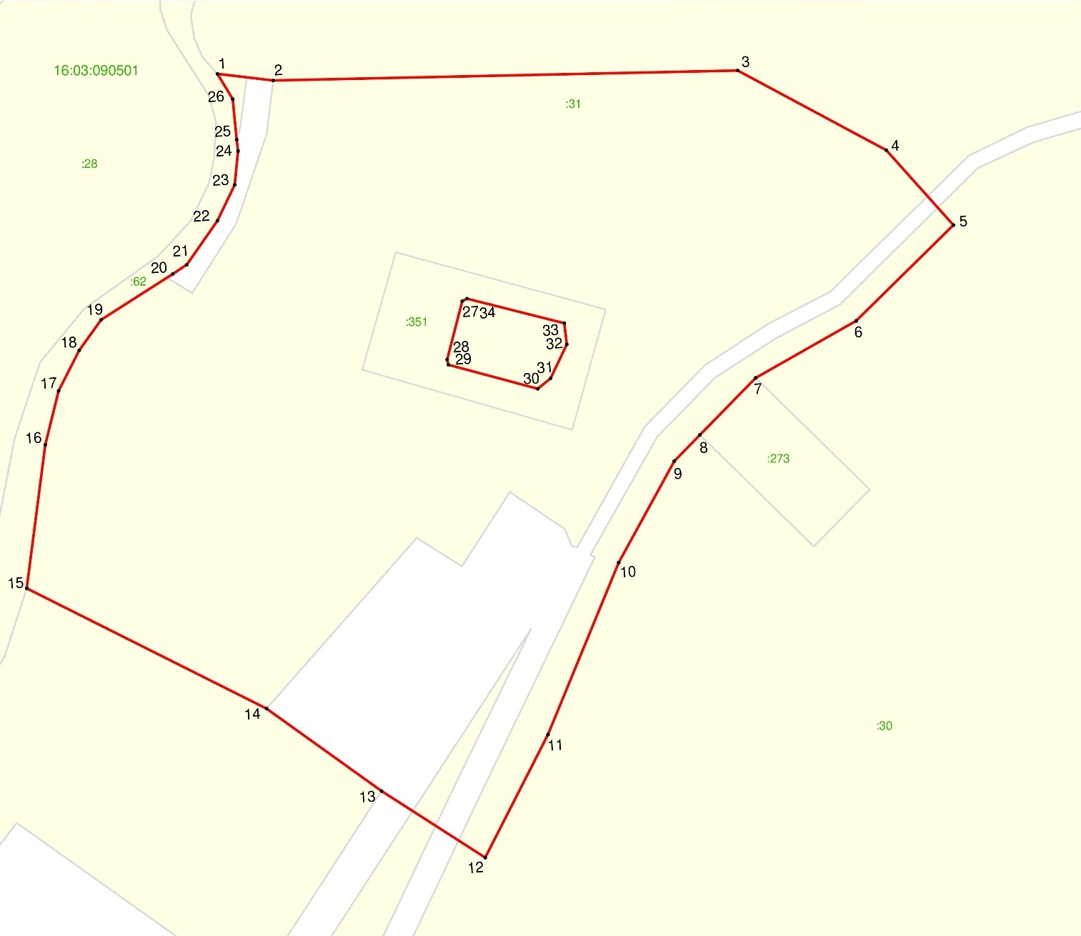
Республика Татарстан, Аксубаевский муниципальный район, село Русская Киреметь

Масштаб: 1: 2 000
Условные обозначения:
• 1 | – обозначение характерной точки границ
 | – граница объекта
 | – граница земельного участка
16:16:060503 | – номер кадастрового квартала
:32 | – кадастровый номер земельного участка

Особый режим использования земель и требования к градостроительным регламентам в границах охранной зоны ОЗ объекта культурного наследия регионального значения «Церковь Святого Дмитрия», 1909-1917 гг., адрес (местоположение): Республика Татарстан, Аксубаевский муниципальный район, село Русская Киреметь, улица Лашевка, 13

1. Запрещается:
1.1 строительство, за исключением линейных объектов и применения специальных мер, направленных на сохранение и (или) восстановление (регенерацию) историко-градостроительной и (или) природной среды объекта культурного наследия (восстановление, воссоздание, восполнение частично или полностью утраченных элементов и (или) характеристик историко-градостроительной и (или) природной среды);
1.2 использование строительных технологий, оказывающих негативное воздействие на объекты культурного наследия и историческую застройку;
1.3 размещение взрыво- и пожароопасных объектов, угрожающих сохранности объектов культурного наследия;
1.4 строительство линейных объектов наземным и надземным способом,
за исключением автомобильных дорог и случаев, если такое строительство направлено на минимизацию негативного воздействия на объект культурного наследия и его историко-градостроительную и (или) природную среду, или необходимо для обеспечения его функционирования или обеспечения жизнедеятельности населения, или необходимо для обеспечения сохранности, сохранения, содержания и эксплуатации объекта культурного наследия религиозного назначения и (или) объектов капитального строительства, образующих с ним монастырский, храмовый или иной культовый комплекс;
1.5 размещение рекламы: рекламных конструкций, размером информационного поля по короткой стороне более 1,2 метра и по длинной стороне более 1,7 метра, высотой конструкции более 2,5 метра. Исключение составляют случаи, когда такое размещение соответствует назначению объекта культурного наследия религиозного назначения и (или) объектов капитального строительства, образующих с ним монастырский, храмовый или иной культовый комплекс, и (или) необходимо для обеспечения его современного использования;
1.6 размещение базовых станций сотовой связи, башенных и антенно­ мачтовых конструкций, включая телевизионные и радиоантенны. Этот запрет
не применяется к базовым станциям сотовой связи, башенным и антенно-мачтовым конструкциям, включая телевизионные и радиоантенны, которые размещены
до 1 марта 2025 г., и не ограничивает проведение работ по ремонту и модернизации базовых станций сотовой связи, башенных и антенно-мачтовых конструкций, включая телевизионные и радиоантенны, в пределах их объемно­ пространственных параметров;
1.7 проведение работ в области благоустройства, включающих следующие работы:
- размещение вдоль улицы перед объектом культурного наследия деревьев
и кустарника;
- установка ограждений (кроме временных ограждающих конструкций)
из бетона, металлопрофиля, шифера, окраска ограждений в яркие тона;
- размещение площадок для мусоросборников и контейнеров для отходов перед объектом культурного наследия;
- размещение остановок транспорта перед объектом культурного наследия;
Исключение составляют случаи, если такие работы не оказывают негативного воздействия на объект культурного наследия, или не нарушают характеристики его историко-градостроительной среды, или необходимы для обеспечения его функционирования или обеспечения жизнедеятельности населения;
1.8 размещение отходов производства и потребления, устройство складов
и захоронений ядохимикатов.

Зона регулирования застройки и хозяйственной деятельности ЗРЗ объекта культурного наследия регионального значения «Церковь Святого Дмитрия»,
1909-1917 гг., адрес (местоположение): Республика Татарстан, Аксубаевский муниципальный район, село Русская Киреметь, улица Лашевка, 13
Раздел 1

Сведения об объекте
№  п/п | Характеристики объекта | Описание характеристик
1 | Местоположение объекта | Республика Татарстан,  Аксубаевский муниципальный район,  с. Русская Киреметь
2 | Площадь объекта +/- величина погрешности определения площади (Р +/- Дельта Р) | 18 989 кв.м +/- 48 кв.м
3 | Иные характеристики объекта | -

Раздел 2
Сведения о местоположении границ объекта
1. Система координат: МСК-16 (зона 1)
2. Сведения о характерных точках границ объекта
Обозначение характерных точек границ | Координаты, метров |  | Метод определения координат характерной точки | Средняя квадратическая погрешность положения характерной точки (Mt), метров | Описание обозначения точки на местности (при наличии)
Обозначение характерных точек границ | X | Y | Метод определения координат характерной точки |  | Описание обозначения точки на местности (при наличии)
1 | 2 | 3 | 4 | 5 | 6
1 | 375438.41 | 2216301.03 | Аналитический | 0.1 | -
2 | 375459.85 | 2216338.81 | Аналитический | 0.1 | -
3 | 375495.89 | 2216375.40 | Аналитический | 0.1 | -
4 | 375447.16 | 2216410.16 | Аналитический | 0.1 | -
5 | 375396.44 | 2216343.92 | Аналитический | 0.1 | -
6 | 375374.99 | 2216322.93 | Аналитический | 0.1 | -
7 | 375271.22 | 2216307.96 | Аналитический | 0.1 | -
8 | 375248.20 | 2216288.19 | Аналитический | 0.1 | -
9 | 375258.00 | 2216199.26 | Аналитический | 0.1 | -
10 | 375304.27 | 2216222.87 | Аналитический | 0.1 | -
11 | 375368.94 | 2216249.49 | Аналитический | 0.1 | -
12 | 375407.11 | 2216270.40 | Аналитический | 0.1 | -
1 | 2 | 3 | 4 | 5 | 6
13 | 375416.96 | 2216280.04 | Аналитический | 0.1 | -
1 | 375438.41 | 2216301.03 | Аналитический | 0.1 | -
3. Сведения о характерных точках части (частей) границы объекта
Обозначение характерных точек части границы | Координаты, метров |  | Метод определения координат характерной точки | Средняя квадратическая погрешность положения характерной точки (Mt), метров | Описание обозначения точки на местности (при наличии)
Обозначение характерных точек части границы | X | Y | Метод определения координат характерной точки |  | Описание обозначения точки на местности (при наличии)

1 | 2 | 3 | 4 | 5 | 6
- | - | - | - | - | -

Раздел 3
Сведения о местоположении измененных (уточненных) границ объекта
1. Система координат: МСК-16
2. Сведения о характерных точках границ объекта
Обозначение характерных точек границ | Существующие координаты, метров |  | Измененные (уточненные) координаты, метров |  | Метод определения координат характерной точки | Средняя квадратическая погрешность положения характерной точки (Mt), метров | Описание обозначения точки на местности (при наличии)
Обозначение характерных точек границ | X | Y | X | Y | Метод определения координат характерной точки |  | Описание обозначения точки на местности (при наличии)
1 | 2 | 3 | 4 | 5 | 6 | 7 | 8
- | - | - | - | - | - | - | -
3. Сведения о характерных точках части (частей) границы объекта
1 | 2 | 3 | 4 | 5 | 6 | 7 | 8
- | - | - | - | - | - | - | -

Раздел 4
Схема расположения границ
зоны регулирования застройки и хозяйственной деятельности ЗРЗ объекта культурного наследия регионального значения «Церковь Святого Дмитрия»,
1909-1917 гг., адрес (местоположение): Республика Татарстан, Аксубаевский муниципальный район, село Русская Киреметь, улица Лашевка, 13
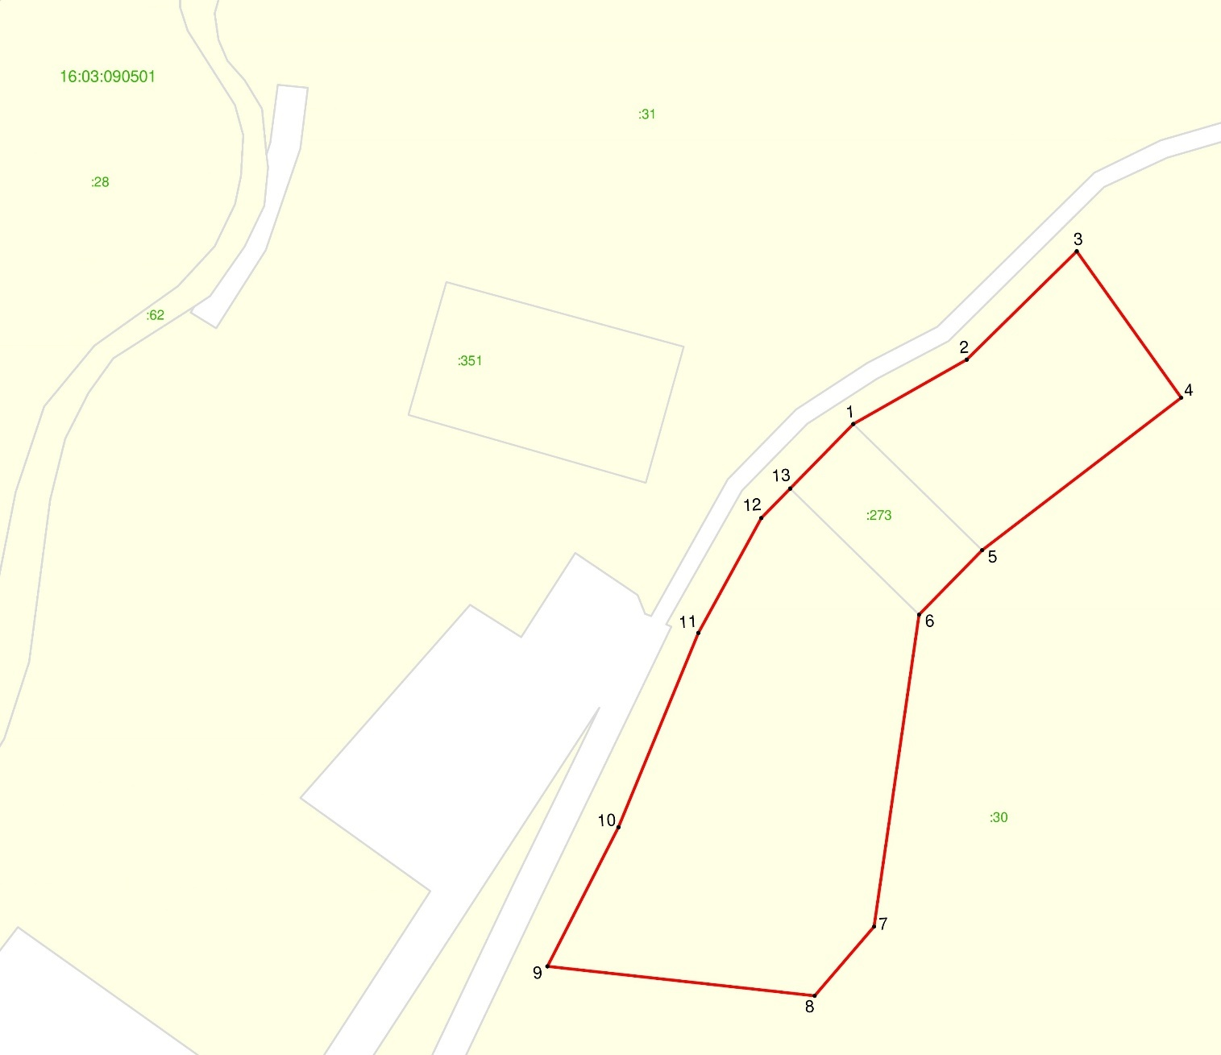
Аксубаевский муниципальный район, село Русская Киреметь

Масштаб: 1: 2 000
Условные обозначения:
• 1 | – обозначение характерной точки границ
 | – граница объекта
 | – граница земельного участка
16:16:060503 | – номер кадастрового квартала
:32 | – кадастровый номер земельного участка

Режим использования земель и требования к градостроительным регламентам
в границах зоны регулирования застройки и хозяйственной деятельности ЗРЗ объекта культурного наследия регионального значения «Церковь Святого Дмитрия», 1909-1917 гг., адрес (местоположение): Республика Татарстан, Аксубаевский муниципальный район, село Русская Киреметь, улица Лашевка, 13

1. Запрещается:
1.1 использование строительных технологий, оказывающих негативное воздействие на объекты культурного наследия и историческую застройку;
1.2 размещение взрыво- и пожароопасных объектов, угрожающих сохранности объектов культурного наследия;
1.3 строительство, реконструкция объектов капитального строительства, предусматривающие следующее:
- строительство и реконструкцию объектов капитального строительства высотой от существующего уровня земли до верхней отметки здания – более
10 метров;
- устройство плоских крыш, скатных крыш более 35 градусов. Исключение составляют вальмовые и скатные крыши с углом наклона от 20 до 35 градусов;
- использование в отделке фасадов сайдинга, искусственных материалов,
не имитирующих натуральные, сплошного остекления, зеркального и цветного стекла. Исключение составляет использование натуральных и имитирующих натуральные отделочных материалов;
- использование диссонирующих объёмно-пространственных
и архитектурных решений, активных по силуэту, доминантных элементов
в завершениях объектов капитального строительства (башен, шпилей);
- применение цветовых решений фасадов, за исключением разбеленных
или приглушенных цветов, неярких (пастельных) оттенков, оттенков натурального дерева, оттенков охристого;
Исключение составляют случаи, если такие строительство, реконструкция необходимы для обеспечения функционирования объекта культурного наследия;
1.4 строительство линейных объектов наземным и надземным способом,
за исключением случаев, если такое строительство направлено на минимизацию негативного воздействия на объект культурного наследия и его историко-градостроительную и (или) природную среду, или необходимо для обеспечения его функционирования или обеспечения жизнедеятельности населения,
или необходимо для обеспечения сохранности, сохранения, содержания
и эксплуатации объекта культурного наследия религиозного назначения и (или) объектов капитального строительства, образующих с ним монастырский, храмовый или иной культовый комплекс;
1.5 размещение рекламы: рекламных конструкций любого размера на крышах зданий, рекламных конструкций на фасадах зданий и ограждениях, обращённых
к улицам, размером информационного поля по короткой стороне более 1,2 метра, по длинной стороне более 1,7 метра, высотой конструкции более 2,5 метра. Исключение составляют случаи, когда такое размещение соответствует назначению объекта культурного наследия религиозного назначения и (или) объектов капитального строительства, образующих с ним монастырский, храмовый или иной культовый комплекс, и (или) необходимо для обеспечения его современного использования;
1.6 размещение базовых станций сотовой связи, башенных и антенно­ мачтовых конструкций, включая телевизионные и радиоантенны. Этот запрет
не применяется к базовым станциям сотовой связи, башенным и антенно-мачтовым конструкциям, включая телевизионные и радиоантенны, которые размещены
до 1 марта 2025 г., и не ограничивает проведение работ по ремонту и модернизации базовых станций сотовой связи, башенных и антенно-мачтовых конструкций, включая телевизионные и радиоантенны, в пределах их объемно­ пространственных параметров.

Утверждены
постановлением
Кабинета Министров
Республики Татарстан
от ________2026 № _____

Границы зон охраны объекта культурного наследия регионального значения «Мечеть», 1920-х гг., расположенного по адресу: Республика Татарстан, Аксубаевский муниципальный район, с. Старый Татарский Адам, ул. Луговая,
д. 8, особый режим использования земель и требования к градостроительным регламентам в границах данных зон

Карта (схема) границ зон охраны объекта культурного наследия регионального значения «Мечеть», 1920-х гг.
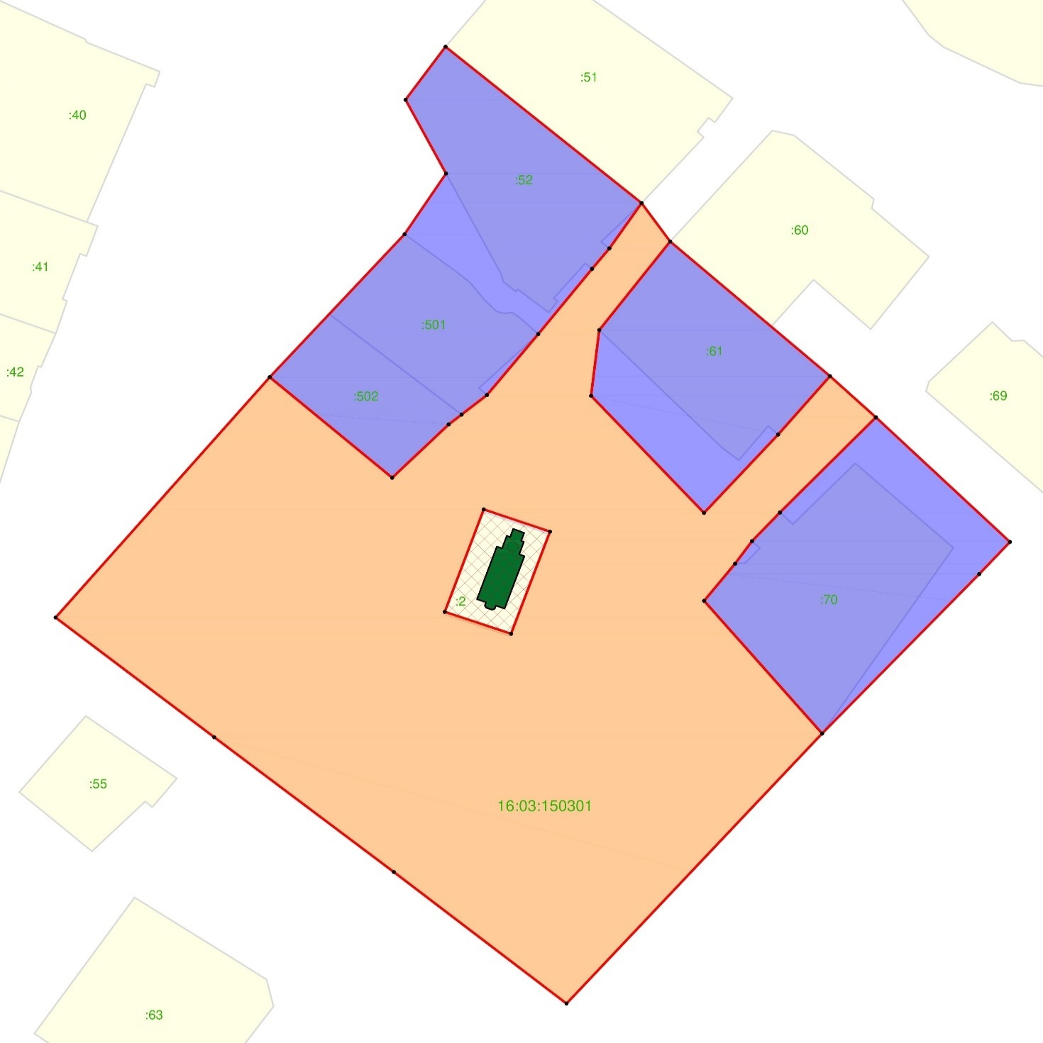
Республика Татарстан, Аксубаевский муниципальный район, с. Старый Татарский Адам

Масштаб: 1: 2 000

Условные обозначения:

– граница объекта

– граница населенного пункта

– граница земельного участка

16:16:060503 – номер кадастрового квартала

:32 – кадастровый номер земельного участка

– объект культурного наследия регионального значения «Мечеть», 1920-х гг., расположенный по адресу: Республика Татарстан, Аксубаевский муниципальный район, с. Старый Татарский Адам, ул. Луговая, д. 8

– границы территории объекта культурного наследия

– охранная зона объекта культурного наследия ОЗ
– зона регулирования застройки и хозяйственной деятельности ЗРЗ

Охранная зона ОЗ объекта культурного наследия регионального значения «Мечеть», 1920-х гг., адрес (местоположение): Республика Татарстан, Аксубаевский муниципальный район, с. Старый Татарский Адам, ул. Луговая, д. 8
Раздел 1

Сведения об объекте
№  п/п | Характеристики объекта | Описание характеристик
1 | Местоположение объекта | Республика Татарстан,  Аксубаевский муниципальный район, с. Старый Татарский Адам
2 | Площадь объекта +/- величина погрешности определения площади (Р +/- Дельта Р) | 33 341 кв.м +/- 64 кв.м
3 | Иные характеристики объекта | -

Раздел 2
Сведения о местоположении границ объекта
1. Система координат: МСК-16 (зона 1)
2. Сведения о характерных точках границ объекта
Обозначение характерных точек границ | Координаты, метров |  | Метод определения координат характерной точки | Средняя квадратическая погрешность положения характерной точки (Mt), метров | Описание обозначения точки на местности (при наличии)
Обозначение характерных точек границ | X | Y | Метод определения координат характерной точки |  | Описание обозначения точки на местности (при наличии)
1 | 2 | 3 | 4 | 5 | 6
1 | 390307.33 | 2208177.07 | Аналитический | 0.1 | -
2 | 390272.06 | 2208218.50 | Аналитический | 0.1 | -
3 | 390290.74 | 2208237.63 | Аналитический | 0.1 | -
4 | 390294.21 | 2208241.99 | Аналитический | 0.1 | -
5 | 390301.05 | 2208250.58 | Аналитический | 0.1 | -
6 | 390322.43 | 2208267.95 | Аналитический | 0.1 | -
7 | 390345.32 | 2208286.16 | Аналитический | 0.1 | -
8 | 390352.48 | 2208292.01 | Аналитический | 0.1 | -
9 | 390368.38 | 2208302.92 | Аналитический | 0.1 | -
10 | 390354.90 | 2208312.60 | Аналитический | 0.1 | -
11 | 390323.83 | 2208288.59 | Аналитический | 0.1 | -
12 | 390300.80 | 2208285.83 | Аналитический | 0.1 | -
1 | 2 | 3 | 4 | 5 | 6
13 | 390259.72 | 2208324.07 | Аналитический | 0.1 | -
14 | 390287.21 | 2208349.15 | Аналитический | 0.1 | -
15 | 390307.69 | 2208366.68 | Аналитический | 0.1 | -
16 | 390293.24 | 2208382.23 | Аналитический | 0.1 | -
17 | 390259.87 | 2208349.76 | Аналитический | 0.1 | -
18 | 390249.81 | 2208340.32 | Аналитический | 0.1 | -
19 | 390241.88 | 2208334.57 | Аналитический | 0.1 | -
20 | 390228.86 | 2208324.10 | Аналитический | 0.1 | -
21 | 390182.33 | 2208364.03 | Аналитический | 0.1 | -
22 | 390087.60 | 2208277.51 | Аналитический | 0.1 | -
23 | 390133.74 | 2208219.06 | Аналитический | 0.1 | -
24 | 390181.02 | 2208158.28 | Аналитический | 0.1 | -
25 | 390223.00 | 2208104.57 | Аналитический | 0.1 | -
1 | 390307.33 | 2208177.07 | Аналитический | 0.1 | -
26 | 390260.93 | 2208249.50 | Аналитический | 0.1 | -
27 | 390225.02 | 2208236.31 | Аналитический | 0.1 | -
28 | 390217.32 | 2208258.74 | Аналитический | 0.1 | -
29 | 390253.13 | 2208271.92 | Аналитический | 0.1 | -
26 | 390260.93 | 2208249.50 | Аналитический | 0.1 | -
3. Сведения о характерных точках части (частей) границы объекта
Обозначение характерных точек части границы | Координаты, метров |  | Метод определения координат характерной точки | Средняя квадратическая погрешность положения характерной точки (Mt), метров | Описание обозначения точки на местности (при наличии)
Обозначение характерных точек части границы | X | Y | Метод определения координат характерной точки |  | Описание обозначения точки на местности (при наличии)

1 | 2 | 3 | 4 | 5 | 6
- | - | - | - | - | -

Раздел 3
Сведения о местоположении измененных (уточненных) границ объекта
1. Система координат: МСК-16
2. Сведения о характерных точках границ объекта
Обозначение характерных точек границ | Существующие координаты, метров |  | Измененные (уточненные) координаты, метров |  | Метод определения координат характерной точки | Средняя квадратическая погрешность положения характерной точки (Mt), метров | Описание обозначения точки на местности (при наличии)
Обозначение характерных точек границ | X | Y | X | Y | Метод определения координат характерной точки |  | Описание обозначения точки на местности (при наличии)
1 | 2 | 3 | 4 | 5 | 6 | 7 | 8
- | - | - | - | - | - | - | -
3. Сведения о характерных точках части (частей) границы объекта
1 | 2 | 3 | 4 | 5 | 6 | 7 | 8
- | - | - | - | - | - | - | -

Раздел 4
Схема расположения границ
охранной зоны ОЗ объекта культурного наследия регионального значения «Мечеть», 1920-х гг., адрес (местоположение): Республика Татарстан, Аксубаевский муниципальный район, с. Старый Татарский Адам, ул. Луговая, д. 8
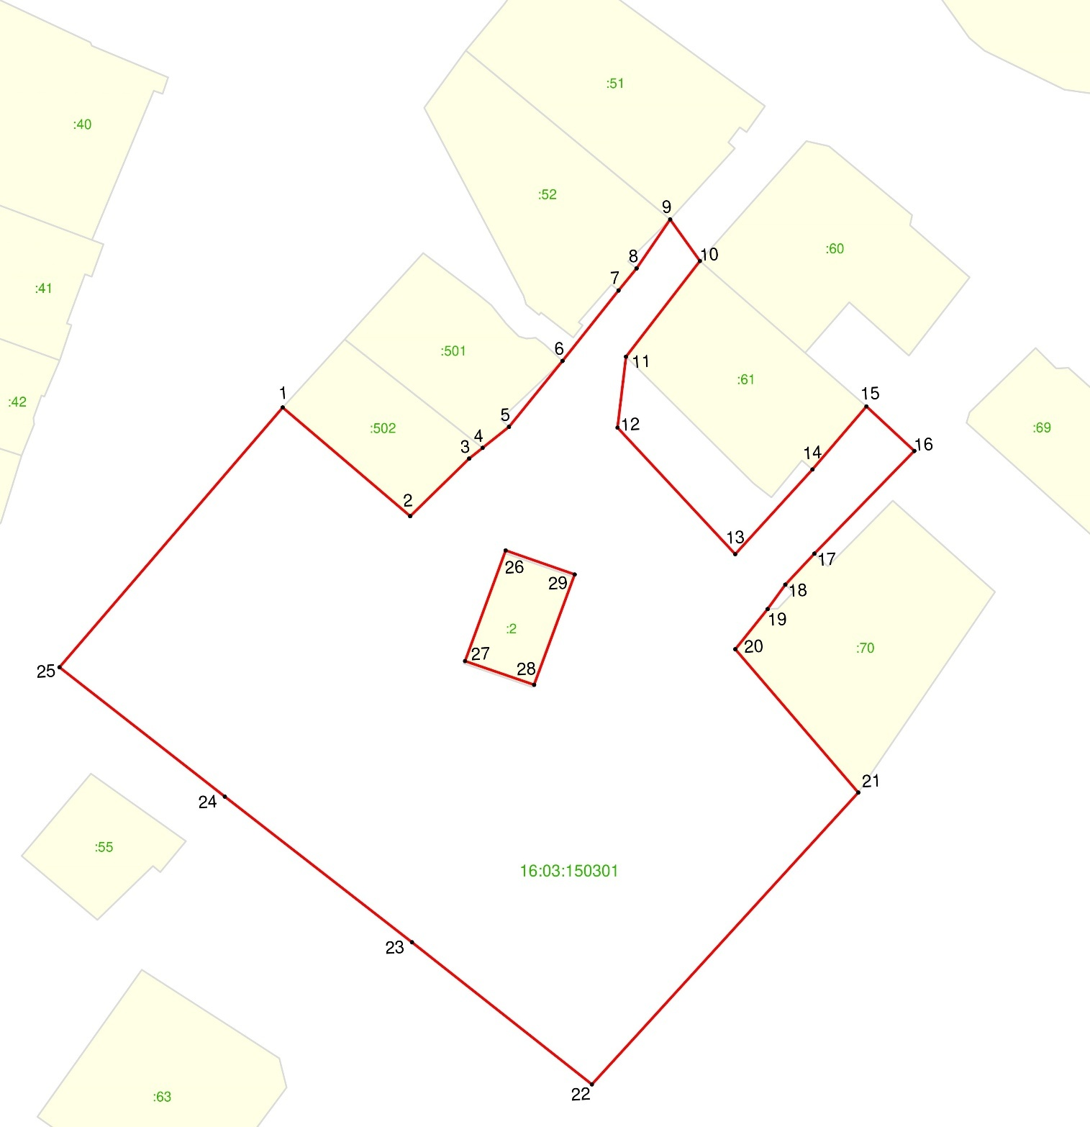
Республика Татарстан, Аксубаевский муниципальный район,
с. Старый Татарский Адам

Масштаб: 1: 2 000
Условные обозначения:
• 1 | – обозначение характерной точки границ
 | – граница объекта
 | – граница земельного участка
16:16:060503 | – номер кадастрового квартала
:32 | – кадастровый номер земельного участка

Особый режим использования земель и требования к градостроительным регламентам в границах охранной зоны ОЗ объекта культурного наследия регионального значения «Мечеть», 1920-х гг., адрес (местоположение): Республика Татарстан, Аксубаевский муниципальный район, с. Старый Татарский Адам, ул. Луговая, д. 8

1. Запрещается:
1.1 строительство, за исключением линейных объектов и применения специальных мер, направленных на сохранение и (или) восстановление (регенерацию) историко-градостроительной и (или) природной среды объекта культурного наследия (восстановление, воссоздание, восполнение частично или полностью утраченных элементов и (или) характеристик историко-градостроительной и (или) природной среды);
1.2 использование строительных технологий, оказывающих негативное воздействие на объекты культурного наследия и историческую застройку;
1.3 размещение взрыво- и пожароопасных объектов, угрожающих сохранности объектов культурного наследия;
1.4 строительство линейных объектов наземным и надземным способом,
за исключением автомобильных дорог и случаев, если такое строительство направлено на минимизацию негативного воздействия на объект культурного наследия и его историко-градостроительную и (или) природную среду, или необходимо для обеспечения его функционирования или обеспечения жизнедеятельности населения, или необходимо для обеспечения сохранности, сохранения, содержания и эксплуатации объекта культурного наследия религиозного назначения и (или) объектов капитального строительства, образующих с ним монастырский, храмовый или иной культовый комплекс;
1.5 размещение рекламы: рекламных конструкций, размером информационного поля по короткой стороне более 1,2 метра и по длинной стороне более 1,7 метра, высотой конструкции более 2,5 метра. Исключение составляют случаи, когда такое размещение соответствует назначению объекта культурного наследия религиозного назначения и (или) объектов капитального строительства, образующих с ним монастырский, храмовый или иной культовый комплекс, и (или) необходимо для обеспечения его современного использования;
1.6 размещение базовых станций сотовой связи, башенных и антенно­ мачтовых конструкций, включая телевизионные и радиоантенны. Этот запрет
не применяется к базовым станциям сотовой связи, башенным и антенно-мачтовым конструкциям, включая телевизионные и радиоантенны, которые размещены
до 1 марта 2025 г., и не ограничивает проведение работ по ремонту и модернизации базовых станций сотовой связи, башенных и антенно-мачтовых конструкций, включая телевизионные и радиоантенны, в пределах их объемно­ пространственных параметров;
1.7 проведение работ в области благоустройства, включающих следующие работы:
- размещение вдоль улицы перед объектом культурного наследия деревьев
и кустарника;
- установка ограждений (кроме временных ограждающих конструкций)
из бетона, металлопрофиля, шифера, окраска ограждений в яркие тона;
- размещение площадок для мусоросборников и контейнеров для отходов перед объектом культурного наследия;
- размещение остановок транспорта перед объектом культурного наследия;
Исключение составляют случаи, если такие работы не оказывают негативного воздействия на объект культурного наследия, или не нарушают характеристики его историко-градостроительной среды, или необходимы для обеспечения его функционирования или обеспечения жизнедеятельности населения;
1.8 размещение отходов производства и потребления, устройство складов
и захоронений ядохимикатов.
Зона регулирования застройки и хозяйственной деятельности ЗРЗ объекта культурного наследия регионального значения «Мечеть», 1920-х гг., адрес (местоположение): Республика Татарстан, Аксубаевский муниципальный район, с. Старый Татарский Адам, ул. Луговая, д. 8
Раздел 1

Сведения об объекте
№  п/п | Характеристики объекта | Описание характеристик
1 | Местоположение объекта | Республика Татарстан, Аксубаевский муниципальный район,  с. Старый Татарский Адам
2 | Площадь объекта +/- величина погрешности определения площади (Р +/- Дельта Р) | 33 996 кв.м +/- 65 кв.м
3 | Иные характеристики объекта | -

Раздел 2
Сведения о местоположении границ объекта
1. Система координат: МСК-16 (зона 1)
2. Сведения о характерных точках границ объекта
Обозначение характерных точек границ | Координаты, метров |  | Метод определения координат характерной точки | Средняя квадратическая погрешность положения характерной точки (Mt), метров | Описание обозначения точки на местности (при наличии)
Обозначение характерных точек границ | X | Y | Метод определения координат характерной точки |  | Описание обозначения точки на местности (при наличии)
1 | 2 | 3 | 4 | 5 | 6
- | - | - | - | - | -
3. Сведения о характерных точках части (частей) границы объекта
Обозначение характерных точек части границы | Координаты, метров |  | Метод определения координат характерной точки | Средняя квадратическая погрешность положения характерной точки (Mt), метров | Описание обозначения точки на местности (при наличии)
Обозначение характерных точек части границы | X | Y | Метод определения координат характерной точки |  | Описание обозначения точки на местности (при наличии)

1 | 2 | 3 | 4 | 5 | 6
Часть № 1
1 | 390423.23 | 2208236.55 | Аналитический | 0.1 | -
2 | 390368.38 | 2208302.92 | Аналитический | 0.1 | -
3 | 390352.48 | 2208292.01 | Аналитический | 0.1 | -
4 | 390345.32 | 2208286.16 | Аналитический | 0.1 | -
5 | 390322.43 | 2208267.95 | Аналитический | 0.1 | -
6 | 390301.05 | 2208250.58 | Аналитический | 0.1 | -
7 | 390294.21 | 2208241.99 | Аналитический | 0.1 | -
8 | 390290.74 | 2208237.63 | Аналитический | 0.1 | -
9 | 390272.06 | 2208218.50 | Аналитический | 0.1 | -
10 | 390307.33 | 2208177.07 | Аналитический | 0.1 | -
11 | 390357.47 | 2208222.71 | Аналитический | 0.1 | -
12 | 390378.74 | 2208236.72 | Аналитический | 0.1 | -
13 | 390404.63 | 2208223.03 | Аналитический | 0.1 | -
1 | 390423.23 | 2208236.55 | Аналитический | 0.1 | -
Часть №2
14 | 390354.90 | 2208312.60 | Аналитический | 0.1 | -
15 | 390325.07 | 2208346.77 | Аналитический | 0.1 | -
16 | 390307.69 | 2208366.68 | Аналитический | 0.1 | -
17 | 390287.21 | 2208349.15 | Аналитический | 0.1 | -
18 | 390259.72 | 2208324.07 | Аналитический | 0.1 | -
19 | 390300.80 | 2208285.83 | Аналитический | 0.1 | -
20 | 390323.83 | 2208288.59 | Аналитический | 0.1 | -
14 | 390354.90 | 2208312.60 | Аналитический | 0.1 | -
Часть №3
21 | 390293.24 | 2208382.23 | Аналитический | 0.1 | -
22 | 390249.52 | 2208427.61 | Аналитический | 0.1 | -
23 | 390238.25 | 2208417.20 | Аналитический | 0.1 | -
24 | 390182.33 | 2208364.03 | Аналитический | 0.1 | -
25 | 390228.86 | 2208324.10 | Аналитический | 0.1 | -
26 | 390241.88 | 2208334.57 | Аналитический | 0.1 | -
27 | 390249.81 | 2208340.32 | Аналитический | 0.1 | -
28 | 390259.87 | 2208349.76 | Аналитический | 0.1 | -
21 | 390293.24 | 2208382.23 | Аналитический | 0.1 | -

Раздел 3
Сведения о местоположении измененных (уточненных) границ объекта
1. Система координат: МСК-16
2. Сведения о характерных точках границ объекта
Обозначение характерных точек границ | Существующие координаты, метров |  | Измененные (уточненные) координаты, метров |  | Метод определения координат характерной точки | Средняя квадратическая погрешность положения характерной точки (Mt), метров | Описание обозначения точки на местности (при наличии)
Обозначение характерных точек границ | X | Y | X | Y | Метод определения координат характерной точки |  | Описание обозначения точки на местности (при наличии)
1 | 2 | 3 | 4 | 5 | 6 | 7 | 8
- | - | - | - | - | - | - | -
3. Сведения о характерных точках части (частей) границы объекта
1 | 2 | 3 | 4 | 5 | 6 | 7 | 8
- | - | - | - | - | - | - | -

Раздел 4
Схема расположения границ
зоны регулирования застройки и хозяйственной деятельности ЗРЗ объекта культурного наследия регионального значения «Мечеть», 1920-х гг.,
адрес (местоположение): Республика Татарстан, Аксубаевский муниципальный район, с. Старый Татарский Адам, ул. Луговая, д. 8
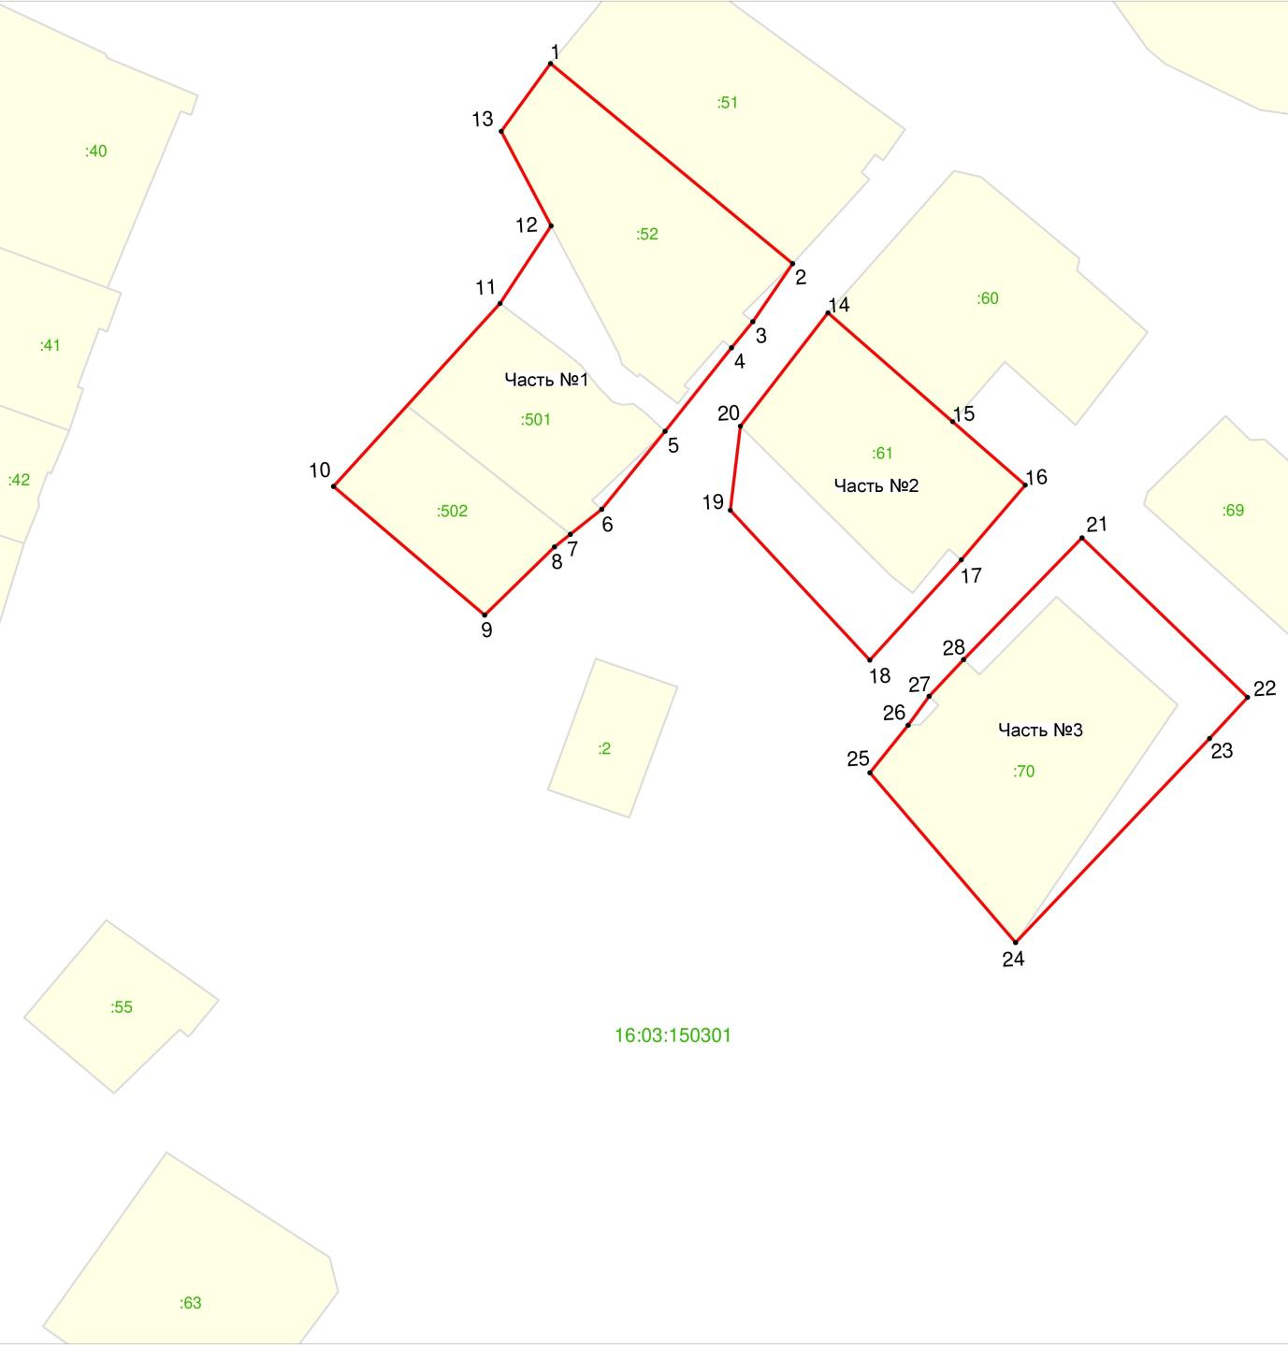
Республика Татарстан, Аксубаевский муниципальный район,
с. Старый Татарский Адам

Масштаб: 1: 2 000
Условные обозначения:
• 1 | – обозначение характерной точки границ
 | – граница объекта
 | – граница земельного участка
16:16:060503 | – номер кадастрового квартала
:32 | – кадастровый номер земельного участка
Режим использования земель и требования к градостроительным регламентам
в границах зоны регулирования застройки и хозяйственной деятельности ЗРЗ объекта культурного наследия регионального значения «Мечеть», 1920-х гг.,
адрес (местоположение): Республика Татарстан, Аксубаевский муниципальный район, с. Старый Татарский Адам, ул. Луговая, д. 8

1. Запрещается:
1.1 использование строительных технологий, оказывающих негативное воздействие на объекты культурного наследия и историческую застройку;
1.2 размещение взрыво- и пожароопасных объектов, угрожающих сохранности объектов культурного наследия;
1.3 строительство, реконструкция объектов капитального строительства, предусматривающие следующее:
- строительство и реконструкцию объектов капитального строительства высотой от существующего уровня земли до верхней отметки здания – более
7 метров;
- устройство плоских крыш, скатных крыш более 35 градусов. Исключение составляют вальмовые и скатные крыши с углом наклона от 20 до 35 градусов;
- использование в отделке фасадов сайдинга, искусственных материалов,
не имитирующих натуральные, сплошного остекления, зеркального и цветного стекла. Исключение составляет использование натуральных и имитирующих натуральные отделочных материалов;
- использование диссонирующих объёмно-пространственных и архитектурных решений, активных по силуэту, доминантных элементов в завершениях объектов капитального строительства (башен, шпилей);
- применение цветовых решений фасадов, за исключением разбеленных или приглушенных цветов, неярких (пастельных) оттенков, оттенков натурального дерева, оттенков охристого;
Исключение составляют случаи, если такие строительство, реконструкция необходимы для обеспечения функционирования объекта культурного наследия;
1.4 строительство линейных объектов наземным и надземным способом,
за исключением случаев, если такое строительство направлено на минимизацию негативного воздействия на объект культурного наследия и его историко-градостроительную и (или) природную среду, или необходимо для обеспечения его функционирования или обеспечения жизнедеятельности населения, или необходимо для обеспечения сохранности, сохранения, содержания
и эксплуатации объекта культурного наследия религиозного назначения и (или) объектов капитального строительства, образующих с ним монастырский, храмовый или иной культовый комплекс;
1.5 размещение рекламы: рекламных конструкций любого размера на крышах зданий, рекламных конструкций на фасадах зданий и ограждениях, обращённых
к улицам, размером информационного поля по короткой стороне более 1,2 метра,
по длинной стороне более 1,7 метра, высотой конструкции более 2,5 метра. Исключение составляют случаи, когда такое размещение соответствует назначению объекта культурного наследия религиозного назначения и (или) объектов капитального строительства, образующих с ним монастырский, храмовый или иной культовый комплекс, и (или) необходимо для обеспечения его современного использования;
1.6 размещение базовых станций сотовой связи, башенных и антенно­ мачтовых конструкций, включая телевизионные и радиоантенны. Этот запрет
не применяется к базовым станциям сотовой связи, башенным и антенно-мачтовым конструкциям, включая телевизионные и радиоантенны, которые размещены
до 1 марта 2025 г., и не ограничивает проведение работ по ремонту и модернизации базовых станций сотовой связи, башенных и антенно-мачтовых конструкций, включая телевизионные и радиоантенны, в пределах их объемно­ пространственных параметров.

